## ANALISIS TEMPERATUR MINYAK LUMAS PADA MESIN INDUK DI ATAS KAPAL MT.ANARGYA I



**A.HAMSA NAJWA GANI**

**NIT. 19.42.042**

**TEKNIKA**

**PROGRAM PENDIDIKAN DIPLOMA IV PELAYARAN**

**POLITEKNIK ILMU PELAYARAN MAKASSAR**

**TAHUN 2023/2024**

**ANALISIS TEMPERATUR MINYAK LUMAS PADA MESIN INDUK DI ATAS KAPAL MT. ANARGYA I**

Skripsi

Sebagai Salah Satu Syarat untuk Menyelesaikan Program Pendidikan Diploma IV Pelayaran

Progam Studi Teknika

Disusun dan Diajukan oleh

A.HAMSA NAJWA GANI

NIT. 19.42.042

**PROGRAM PENDIDIKAN DIPLOMA IV PELAYARAN POLITEKNIK ILMU PELAYARAN MAKASSAR**

**TAHUN 2023/2024**

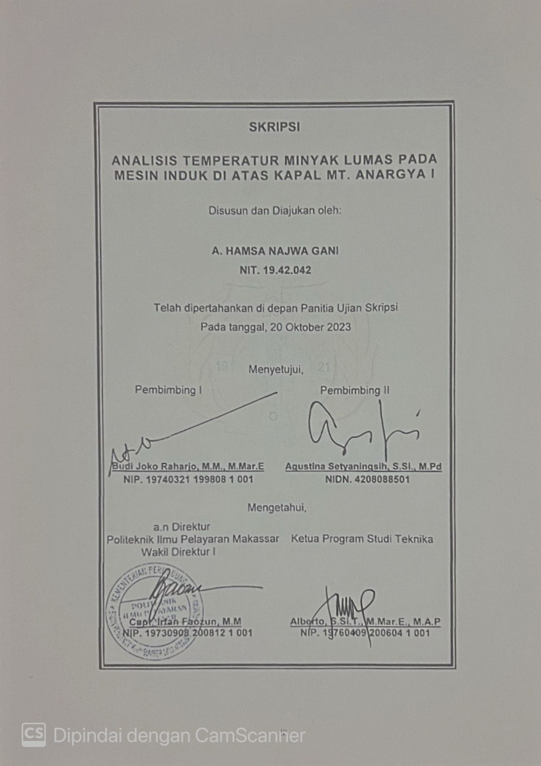**SKRIPSI**

**ANALISIS TEMPERATUR MINYAK LUMAS PADA MESIN INDUK DI ATAS KAPAL MT. ANARGYA I**

Disusun dan Diajukan oleh:

**A.HAMSA NAJWA GANI**

**NIT. 19.42.042**

Telah dipertahankan di depan Panitia Ujian Skripsi

Pada tanggal, 20 SEPTEMBER 2023

Menyetujui,

|  |  |
| --- | --- |
| Pembimbing I  **Budi Joko Raharjo, M.M., M.Mar.E**  **NIP. 196712101999031000** | Pembimbing II  **Agustina Setyaningsih, S.Si., M.Pd**  **NIP. 19850808200122004** |

Mengetahui:

|  |  |
| --- | --- |
| a.n. Direktur  Politeknik Ilmu Pelayaran Makassar  Pembantu Direktur I  **Capt. Irfan Faozun, M.M.**  **NIP. 197309082008121001** | Ketua Program Studi Nautika  **Alberto, S.Si.T., M..Mar.E., M.A.P**  **NIP. 197604092006041001** |

## PRAKATA

Puji syukur kita panjatkan kepada Tuhan Yang Maha Kuasa atas semua rahmat, nikmat, serta karunia-Nya, dengan itu penulis bisa merampungkan sebuah skripsi yang berjudul “Analisis Temperatur Minyak Lumas Pada Mesin Induk Di Atas Kapal MT. ANARGYA I”.

Penulisan skripsi adalah satu diantara persyarataan setiap Taruna dan Taruni jurusan Teknika Diploma IV di Politeknik Ilmu Pelayaran Makassar.

Penulis sadar bahwa proses penyusunan skripsi jauh dari kata sempurna, baik pada penyusunan kalimat, bahasa atau cara penulisannya serta pembahasan materinya mengingat terbatasnya ilmu pengetahuan yang penulis punya. Maka saran serta kritik yang membangun dibutuhkan oleh penulis guna menyempurnakan skripsi.

Ucapan terima kasih penulis berikan dengan penuh rasa hormat dan ketulusan hati kepada:

1. Capt. Rudy Susanto, M.Pd sebagai Direktur Politeknik Ilmu Pelayaran Makassar.
2. Capt. Irfan Faozun, M.M. dimana menjabat Pembantu Direktur satu Politeknik Ilmu Pelayaran Makassar.
3. Pak Alberto, S.Si.T., M.Mar.E., M.A.P dimana menjabat sebagai Ketua Prodi Teknika Politeknik Ilmu Pelayaran Makassar.
4. Pak Budi Joko Raharjo, M.M., M.Mar.E, sebagai pembimbing I yang tidak henti meluangkan waktu serta tak henti memberi motivasi dan nasihat sampainya skripsi ini terselesaikan.
5. Ibu Agustina Setyaningsih, S.Si., M.Pd, sebagai pembimbing II yang menyisihkan waktu guna pemberian perbaikan pada skripsi dan saran supaya skripsi segera selesai.
6. Seluruh Pegawai Pengajar Politeknik Ilmu Pelayaran Makassar atas arahan serta bimbingan yang telah diberi teruntuk penulis diwaktu penulis melakukan pendidikan pada lembaga PIP Makassar.
7. Ibunda Halisa, Adik saya A.Zazkya Najwa Gani serta semua keluarga yang saya cintai tak henti berdoa’a untuk saya, pemberiaan nasihat dan motivasi materi ataupun moral dan sampainya penulis merampungkan skripsi ini.
8. Kapten Sumaji, Kapten Muis, C/E Pashuddin,Bas Ardiansyah,Bas Arpan, perwira deck dan seluruh ABK dari MT. ANARGYA I
9. Seluruh Civitas Akademika pada Politeknik Ilmu Pelayaran Makassar.
10. Semua Taruna/i yang ada di Politeknik Ilmu Pelayaran Makassar yang sudah ikut serta terselesainya skripsi serta dukungan semangat pada saat merampungkan tugas akhir ini, terkhusus angkatan XL.

Akhir kata, dengan ketulusan hati serta kerendahan penulis meminta maaf jika ditemukan kalimat yang kurang menenankan pada hati pembaca, semoga skripsi bisa memberi manfaat untuk pembaca serta bisa menjadi referensi untuk orang yang membutuhkan.

Makassar,20 Oktober 2023

**A.HAMSA NAJWA GANI**

**NIT.19.42.042**

## PERNYATAAN KEASLIAN SKRIPSI

Saya : A.HAMSA NAJWA GANI

Nomor Induk Taruna : 19.42.042

Jurusan : Teknika

Menyatakan bahwasanya skripsi berjudul :

**Analisis Temperatur Minyak Lumas Pada Mesin Induk Di Atas Kapal MT. ANARGYA I**

adalah karya asli saya sendiri. Semua ide yang terdapat pada skripsi, kecuali tema serta yang saya nyatakan untuk kutipan, ialah ide yang saya susun secara mandiri.

Jaya siap menerima konsekuensi bila pernyataan saya terbukti sebaliknya dan skripsi ini tidak memenuhi standar keaslian dan kejujuran akademik.

Makassar,20 Oktober 2023

A.HAMSA NAJWA GANI

NIT : 19.42.042

## ABSTRAK

**A.Hamsa Najwa Gani**, Analisis temperatur minyak lumas pada mesin induk di atas kapal MT.ANARGYA I.Sistem pendingin kapal yang penulis teliti secara langsung menggunakan air laut sebagai sistem pendingin mesin utama, karena menggunakan fungsi air laut sebagai pendingin untuk menyerap panas dari L.O (minyak pelumas). Oleh karena itu, mengingat pentingnya sistem pendingin air laut dalam pengoperasian mesin induk kapal, maka perlu memperhatikan suhu minyak lumas agar tetap normal.

Bedasarkan kejadian yang peneliti alami diwaktu melakukan penelitian diwaktu praktek di Mt.Anargya I yaitu tanggal 03 Desember 2022 pada saat perjalanan dari lokasi menuju ke Merak, dimana diwaktu itu mesin induk terdapat persoalan, yaitu tingginya temperatur minyak lumas pada mesin induk karena adanya kerak atau partikel pada pipa-pipa kapiler, sehingga menyebabkan aliran media pendingin tersumbat.

Ditariklah sebuah kesimpulan bahwa faktor yang mempengaruhi tingginya temperatur minyak lumas pada mesin induk yaitu apa penyebab naiknya temepratur minyak lumas pada mesin induk adalah kurangnya perawatan pada sistem pendingin seperti pada L.O Cooler yang mengalami sumbatan pada pipa-pipa kapiler.

Kata kunci : Temperatur minyak lumas, Mesin induk, L.O Cooler

## ABSTRACK

**A.Hamsa Najwa Gani**, Analysis of lubricating oil temperature in the main engine aboard the MT.ANARGYA I.The ship's cooling system that the author is studying indirectly uses sea water as the main engine cooling system, because it uses the function of seawater as a coolant to absorb heat from LO (lubricating oil). Therefore, considering the importance of the seawater cooling system in the operation of the ship's main engine, it is necessary to pay attention to the temperature of the lubricating oil so that it remains normal.

Based on the incident that researchers experienced when conducting research while practicing at Mt.Anargya I, namely December 3, 2022 when traveling from the location to Merak, where at that time the main engine has a problem, namely the high temperature of the lubricating oil in the main engine due to scale or particles in the capillary pipes, causing the flow of cooling media to be blocked.

A conclusion is drawn that the factors that affect the high temperature of the lubricating oil in the main engine are what causes the temperature rise lubricating oil on the main engine is a lack of maintenance on the cooling system such as the L.O Cooler which has clogged the capillary pipes.

Keywords : Lubricating oil temperature, Main engine, L.O Cooler

## DAFTAR ISI

ANALISIS TEMPERATUR MINYAK LUMAS PADA MESIN INDUK DI ATAS KAPAL MT.ANARGYA I……………………………………………….. i

PRAKATA………………………………………………………………………. iv

PERNYATAAN KEASLIAN SKRIPSI……………………………………….. vi

ABSTRAK……………………………………………………………………… vii

ABSTRACK…………………………………………………………………… viii

DAFTAR ISI…………………………………………………………………….. ix

DAFTAR TABEL………………………………………………………………. xi

DAFTAR GAMBAR…………………………………………………………… xii

DAFTAR LAMPIRAN………………………………………………………… xiii

BAB I…………………………………………………………………………….. 1

PENDAHULUAN……………………………………………………………… 1

A. Latar Belakang 1

B. Rumusan Masalah 2

C. Batasan Masalah 2

D. Tujuan Penelitian 3

E. Manfaat Penelitian 3

BAB II……………………………………………………………………………. 4

TINJAUAN PUSTAKA…………………………………………………………. 4

A. Pengertian Analisis 4

B. Pengertian Temperatur 4

C. Pengertian Minyak Lumas 5

a.Prinsip Pelumasan…………………………………………………….. 6

b.Tujuan Pelumasan ……………………………………………………..9

c.Sifat-Sifat Minyak Lumas ……………………………………………….10

d.Persyaratan Pelumasan Mesin ……………………………………..12

e.Sistem Pelumasan ……………………………………………………14

f.Fungsi Bagian-Bagian Sistem Pelumasan ………………………….17

D. Pengertian Mesin Induk 18

E. Kerangka Pikir 19

F. Hipotesis…… 20

BAB III …………………………………………………………………………..21

METODE PENELITIAN ……………………………………………………….21

A. Tempat dan waktu penelitian 21

B. Metode Penelitian 21

C. Jenis Dan Sumber Data 22

D. Analisa Perencanaan 23

E. Teknik Pengumpulan Data 24

F. Metode Analisis 25

G. Jadwal Penelitian 26

BAB IV …………………………………………………………………………..28

HASIL DAN PEMBAHASAN …………………………………………………28

A. Sejarah Tentang MT. ANARGYA I 28

B. Deskripsi Hasil Analisis 28

C. Pembahasan Hasil Skripsi 36

BAB V …………………………………………………………………………...44

KESIMPULAN DAN SARAN …………………………………………………44

A. Kesimpulan.. 44

B. Saran………. 44

DAFTAR PUSTAKA …………………………………………………………..45

LAMPIRAN A DOKUMEN PENELITIAN ……………………………………46

LAMPIRAN B TEMPAT PENELITIAN ………………………………………49

LAMPIRAN C …………………………………………………………………..56

OBJEK YANG DITELITI ………………………………………………………56

## DAFTAR TABEL

|  |  |  |
| --- | --- | --- |
| No |  |  |
| 3.1 | Jadwal Penelitian | 26 |
| 4.1 | Profil Perusahaan | 29 |
| 4.2 | Spesifikasi Mesin Induk | 30 |
| 4.3 | Data Permasalahan Minyak Lumas……………………………... | 32 |

## DAFTAR GAMBAR

|  |  |  |
| --- | --- | --- |
| No |  |  |
| 2.1 | Kerangka Pikir | 19 |
| 4.1 | *Piping diagram lubricating oil system* | 30 |
| 4.2 | *Lubricatian oil cooler* | 34 |
| 4.3 | Kotornya LO *Cooler* …………………...…………………………... | 36 |
| 4.4 | Sogok LO *Cooler*…………………………………………………… | 38 |
|  |  |  |

## DAFTAR LAMPIRAN

|  |  |  |
| --- | --- | --- |
| No |  |  |
| **Lampiran A** **Dokumen Penelitian** | | **46** |
| A.1 | Surat *sign on* perusahaan | 47 |
| A.2 | Surat *sign off* perusahaan | 48 |
| **Lampiran B Tempat Penelitian** | | **49** |
| B.1 | Gambar kapal Mt. Anargya I | 50 |
| B.2 | *Ship’s particulars* | 51 |
| B.3 | *Crew list* | 52 |
| B.4 | Sertifikat pengganti dokumen administrasi | 53 |
| B.5 | Sertifikat nomor induk perusahaan | 54 |
| B.6 | Surat keterangan masa layar | 55 |
| **Lampiran C Objek Yang Diteliti** | | **56** |
| C.1 | Mesin induk | 57 |
| C.2 | *Log book* Mt.Anargya I | 58 |
| C.3 | *Filter lubricating oil main engine* | 59 |
| C.4 | Sogok *lubricating oil cooler main engine* | 60 |
| C.5 | *Lubricatiang oil cooler* | 61 |

## BAB I

## PENDAHULUAN

# Latar Belakang

Saat ini kapal merupakan alat transportasi laut yang memainkan peranan penting dalam meningkatkan mutu kehidupan manusia, peran penting dalam hal ini tidak hanya menyangkut bidang perekonomian, tetapi hampir seluruh aspek kehidupan manusia, khususnya di Indonesia sebagai negara yang memiliki wilayah maritim yang cukup luas. Kapal sebagai sarana transportasi air yang umumnya menempuh rute perjalanan yang cukup jauh haruslah memiliki kondisi mesin yang betul-betul normal.

Kekuatan mesin disel menaikkan suhu minyak pelumas, Ketika mesin diesel beroperasi, yang disebabkan oleh pergerakan bagian-bagian mesin utama.Pendinginan diperlukan untuk mencegah panas yang berlebihan pada mesin utama dan mengurangi kekentalan minyak pelumas.

Bahan pendingin yang dapat digunakan untuk mendinginkan minyak lumas adalah air laut. Air laut tersebut, merupakan bahan pendingin yang paling baik untuk menyerap panas. Air laut sering digunakan dalam sistem pendingin, tetapi mengganggu perpindahan panas dan merupakan saluran pendingin karena dapat menyebabkan proses korosi pada permukaan logam yang terkena air laut pendingin dan membentuk kristal (kerak) pada permukaan yang didinginkan menjadi sempit atau tersumbat.

Sistem pendingin kapal yang penulis teliti secara tidak langsung menggunakan air laut sebagai sistem pendingin mesin utama, karena menggunakan fungsi air laut sebagai pendingin untuk menyerap panas dariLO (minyak pelumas). Oleh karena itu, mengingat pentingnya sistem pendingin air laut dalam pengoperasian mesin induk kapal, maka perlu memperhatikan suhu minyak lumas agar tetap normal.

Naiknya temperatur minyak lumas dapat disebabkan oleh beberapa hal, seperti kurangnya penyerapan panas pada *lubricating oil cooler.* Hal ini dapat disebabkan oleh beberapa faktor seperti terjadinya penyumbatan pada pipa-pipa kapiler pada pendingin minyak lumas serta dapat juga disebabkan oleh volume media pendingin yang masuk ke pendingin minyak lumas tidak sebanding dengan minyak lumas yang di dinginkan.

Berdasarkan uraian di atas maka penulis akan melakukan penelitian dengan judul : **“ANALISIS TEMPERATUR MINYAK LUMAS PADA MESIN INDUK DI KAPAL MT. ANARGYA I”**

# Rumusan Masalah

Dalam hal ini penulis merumuskan beberapa masalah yang akan diuraikan dalam bab selanjutnya yaitu :

1. Apa penyebab naiknya temperatur minyak lumas pada mesin induk?
2. Apa saja Langkah-langkah yang harus dilakukan untuk menyelesaikan masalah kenaikan temperatur minyak lumas pada mesin induk?
3. Apa saja akibat dari naiknya temperatur minyak lumas pada mesin induk?

# Batasan Masalah

Mengingat luasnya permasalahan, penulis menganggap perlunya mengambil batasan-batasan dengan maksud agar tidak terjadi penyimpangan dalam pembahasan.

Dari sekian banyak faktor yang mengakibatkan naiknya temperatur minyak pelumas khususnya alat mekanis dan media pada sistem pelumasan maka penulis membatasi sistem pelumasan pada media pemindah panas (*heat exchanger*) dan alat mekanis yaitu *Lube Oil Cooler*.

# Tujuan Penelitian

Tujuan penelitian temperatur minyak lumas pada mesin induk di atas kapal adalah untuk mengetahui kondisi mesin dan mencegah terjadinya kerusakan pada mesin. Adapun beberapa tujuan khusus penelitian tersebut antara lain:

1. Untuk mengetahui faktor-faktor yang menyebabkan naiknya temperatur minyak lumas pada motor induk di kapal.
2. Untuk mengetahui lebih lanjut langkah apa saja yang harus diambil apabila timbul permasalahan naiknya temperature minyak lumas pada mesin induk di kapal.
3. Mengetahui akibat dari perubahan suhu minyak lumas pada mesin induk, seperti penurunan efisiensi mesin dan kerusakan pada komponen mesin.

# Manfaat Penelitian

* 1. Sebagai gambaran kepada pembaca utamanya bagi rekan-rekan taruna tentang penyebab naiknya temperatur minyak lumas pada mesin induk di kapal.
  2. Sebagai bahan acuan bagi calon ahli mesin kapal yang nantinya akan bekerja di atas kapal.
  3. Sebagai bahan pertimbangan bagi seorang masinis dalam melakukan perawatan mesin induk.

## BAB II

## TINJAUAN PUSTAKA

# Pengertian Analisis

Menurut Glaser,B. G., & Strauss, A. L. (2017) analisis adalah proses untuk menganalisis data dengan cara mengidentifikasi pola dan kategori yang muncul dari data secara induktif,yaitu tanpa memulai dengan hipotesis atau kerangka teori tertentu.

Glaser dan Strauss juga menekankan pentingnya fleksibilitas dalam analisis, di mana peneliti harus terbuka terhadap perubahan dan pengembangan konsep dan kategori selama proses analisis berlangsung. Mereka juga menekankan bahwa analisis harus dilakukan secara sistematis dan berkelanjut, dengan mengumpulkan dan menganalisis data secara terus-menerus hingga mencapai saturasi, yaitu titik di mana tidak ada lagi data baru yang muncul.

# Pengertian Temperatur

Menurut Giancoli, D. C.(2018) temperatur adalah ukuran rata-rata energi kinetik molekul dalam suatu benda atau lingkungan. Semakin tinggi temperatur, semakin tinggi pula energi kinetik molekul yang terkandung dalam benda atau lingkungan tersebut.

Dengan kata lain, temperatur adalah ukuran seberapa panas atau dingin suatu benda atau lingkungan.Semakin tinggi temperatur suatu benda, semakin cepat molekul-molekul dalam benda tersebut bergerak, dan semakin tinggi energi kinetik yang dimilikinya. Sebaliknya semakin rendah temperatur, semakin lambat molekul-molekul dalam benda bergerak, dan semakin rendah energi kinetik yang dimilikinya.

Untuk mengukur temperatur, Giancoli menjelaskan bahwa kita dapat menggunakan *thermometer*, yang mengukur perubahan volume atau panjang bahan tertentu yang berkaitan dengan perubahan suhu. Terdapat beberapa jenis *thermometer*, seperti *thermometer* raksa, thermometer air raksa, *thermometer* digital, dan *thermometer* *inframerah*, yang dapat digunakan untuk mengukur temperatur dengan akurasi yang berbeda-beda tergantung pada jenis dan aplikasinya.

# Pengertian Minyak Lumas

Menurut (Tona, 2022), Minyak lumas adalah hidrokarbon, seperti minyak bahan bakar disel, tetapi dibedakan oleh struktur dalam dari partikelnya, misalnya terutama terlihat dalam viskositasnya yang lebih besar dan berat atau gravitasi spesifiknya yang lebih besar. Sifat yang diinginkan dari minyak lumas di peroleh dengan pencampuran, atau secara lebih teliti, dengan pengadukan ,minyak yang di suling dari stok yang disebut bahan tambahan *additives*.

Menurut Jackson and Morton (2003), Minyak lumas adalah persediaan dasar minyak lumas yang diperoleh dari hasil penyulingan minyak mentah di dalam penempatan penyulingan yang vakum. Minyak mentah diklasifikasikan ke dalam bentuk parafin, dimana minyak pelumas mengandung titik tuang tinggi dan indeks kekentalan yang tinggi dan berbentuk aspal, dimana mempunyai minyak lumas rendah yang mengandung titik tuang rendah dan indeks kekentalan rendah.

Dan minyak lumas adalah jenis pelumas yang digunakan untuk melumasi bagian-bagian mesin induk kapal. Mesin induk adalah mesin utama yang digunakan untuk menggerakkan kapal dan memastikan kapal berjalan dengan lancer.

Minyak lumas juga digunakan untuk mengurangi gesekan antara bagian-bagian mesin yang bergerak dan mencegah terjadinya keausan atau kerusakan pada bagian-bagian mesin tersebut. Selain itu minyak lumas juga berfungsi untuk menyeimbangkan suhu dan mencegah terjadinya karat pada bagian-bagian mesin..

Minyak lumas pada mesin induk di atas kapal adalah cairan pelumas yang berfungsi untuk melumasi dan mendinginkan bagian-bagian mesin yang saling bergesekan pada mesin induk kapal. Mesin induk kapal adalah mesin utama yang digunakan untuk menghasilkan daya untuk menggerakkan kapal dan untuk menghasilkan listrik.

Minyak lumas pada mesin induk kapal memiliki sifat pelumas yang tinggi, sehingga dapat melumasi dan mendinginkan bagian-bagian mesin yang saling bergesekan dengan baik. Minyak lumas pada mesin induk kapal harus memiliki sifat tahan panas yang baik, karena mesin induk kapal menghasilkan panas yang sangat tinggi selama beroperasi.

Pemilihan jenis minyak lumas yang tepat dan penggunaannya dengan benar sangat penting untuk menjaga kinerja mesin induk kapal dan mencegah terjadinya kerusakan pada mesin. Oleh karena itu, pengawasan terhadap kondisi minyak lumas pada mesin induk kapal dan pemeliharaan yang baik terhadap mesin sangat penting untuk menjaga keandalan dan keamanan kapal.

### Prinsip Pelumasan

Menurut Maleev, salah satu fungsi penting dari pelumas yang bersirkulasi adalah untuk mendinginkan permukaan bantalan dengan membuang panas yang dihasilkan oleh gesekan. Secarah terpisah, oli dalam *casing* mesin dipanaskan oleh panas pembakaran, baik karena kebocoran gas atau perpindahan panas dari logam. prinsip kerja minyak lumas adalah minyak lumas diangkat dari bak minyak lumas (*carter*), oleh suatu sedotan, dari pompa minyak lumas yang di gerakkan oleh perputaran roda gigi dengan perputaran poros engkol, melalui pipa isap. Dari pompa minyak lumas, disalurkan melalui pipa pembagi, kemudian dialirkan kesuatu media pendingin. Dalam hal yang terakhir ini minyak lumas hanya disalurkan kedalam pipa yang cukup pendek saja. Dari ini kotoran minyak lumas yang mungkin terbawah, baik dari luar maupun sirkulasi di dalam mesin sendiri. Sistem pelumasan pada *rocker arm* dari klep, di dapatkan melalui *cam shaft*, dan *push rod* langsung menembus baud pengatur jarak *rocker arm (Rocker Arm Bearing)* kemudian menetes keluar sejenak ditampung bak per klep, melalui celah antara *push rod* dan pipa pelindung *push road*, oli mengalir kebawah menuju ke bak *charter.*

Pelumasan pada mesin induk ada beberapa prinsip pelumasan pada mesin induk antara lain :

1. Pelumasan Paksa

Pelumasan paksa menggunakan pompa minyak yang disertakan pada mesin induk untuk memaksa aliran minyak lumas ke seluruh komponen mesin yang membutuhkan pelumasan.

1. Pelumasan Tekanan

Pelumasan tekanan adalah pengguna minyak lumas dengan tekanan tertentu untuk memastikan minyak lumas mencapai seluruh permukaan komponen mesin yang membutuhkan pelumasan.

1. Pelumasan Celah film

Pelumasan celah film menggunakan lapisan tipis minyak lumas yang membentuk celah film antara permukaan komponen mesin yang bergerak dan mengurangi gesekan antara permukaan tersebut.

1. Pelumasan Campuran

Pelumasan campuran menggunakan minyak lumas yang dicampur dengan bahan lain, seperti bahan aditif atau bahan antikarat, untuk meningkatkan kinerja dan keandalan mesin.

Prinsip pelumasan pada mesin induk di atas kapal adalah untuk memastikan bahwa semua bagian mesin yang saling bergesekan selalu terlumasi dengan baik untuk mengurangi gesekan dan panas yang berlebihan. Prinsip pelumasan pada mesin induk di atas kapal melibatkan penggunaan minyak lumas yang berkualitas tinggi, dan penggunaannya harus diatur dengan tepat.

Prinsip pelumasan pada mesin induk di atas kapal meliputi:

1. Memilih jenis minyak lumas yang tepat

Jenis minyak lumas yang tepat harus dipilih untuk memastikan bahwa mesin induk terlumasi dengan baik.

1. Memastikan jumlah minyak lumas yang cukup

Jumlah minyak lumas yang cukup harus dipastikan agar semua bagian mesin yang saling bergesekan terlumasi dengan baik.

1. Memastikan tekanan minyak lumas yang cukup

Tekanan minyak lumas harus dijaga agar minyak lumas dapat mengalir dengan baik ke semua bagian mesin yang membutuhkan pelumasan.

1. Memastikan suhu minyak lumas yang tepat

Suhu minyak lumas harus dijaga agar dapat melumasi dan mendinginkan bagian-bagian mesin yang saling bergesekan dengan baik.

1. Memantau kondisi minyak lumas secara teratur

Kondisi minyak lumas harus dipantau secara teratur untuk memastikan bahwa minyak lumas tidak terkontaminasi dan masih memiliki sifat pelumas yang baik.

Dengan menerapkan prinsip pelumasan yang tepat pada mesin induk di atas kapal, mesin dapat beroperasi dengan lebih efektif dan dapat mencegah terjadinya kerusakan pada mesin. Hal ini akan membantu dalam meningkatkan keamanan kapal dan memperpanjang masa pakai mesin.

Prinsip kerja minyak lumas pada mesin induk di atas kapal adalah untuk melumasi dan mendinginkan bagian-bagian mesin yang saling bergesekan dengan baik sehingga mengurangi gesekan dan panas yang berlebihan.

Minyak lumas bekerja dengan cara membentuk lapisan pelumas antara bagian-bagian mesin yang saling bergesekan sehingga mengurangi gesekan dan panas yang berlebihan. Lapisan pelumas ini akan membantu dalam mengurangi keausan pada bagian-bagian mesin dan memperpanjang umur mesin.

Selain itu, minyak lumas juga berfungsi sebagai pendingin. Minyak lumas akan membawa panas dari bagian-bagian mesin yang bergerak dan melepaskannya ke sistem pendingin di kapal. Dengan demikian, minyak lumas membantu dalam menjaga suhu mesin agar tetap dalam rentang yang aman.

Minyak lumas sangat penting untuk menjaga kinerja mesin dan mencegah terjadinya kerusakan pada mesin. Oleh karena itu, pemilihan jenis minyak lumas yang tepat, penggunaannya dengan benar, dan pengawasan kondisi minyak lumas secara teratur adalah hal yang sangat penting untuk menjaga keandalan dan keamanan kapal.

### Tujuan Pelumasan

Menurut Suharto, tujuan pelumasan adalah untuk mengurangi gesekan antara bagian-bagian mesin yang bergerak satu sama lain, sehingga dapat memperpanjang umur mesin dan meningkatkan efisiensi kinerja mesin. Pelumasan juga berfungsi untuk mendinginkan suhu mesin, menghilangkan kotoran atau partikel-partikel kecil yang dapat merusak mesin, serta melindungi bagian-bagian mesin dari korosi atau karat. Pelumasan biasanya dilakukan dengan menggunakan oli atau pelumas lain yang disesuaikan dengan jenis dan kebutuhan mesin. Penting bagi operator mesin induk untuk memperhatikan jadwal pelumasan yang direkomendasikan oleh pabrikan mesin dan melakukan penggantian oli secara teratur untuk menjaga kinerja mesin dalam kondisi optimal.

Menurut (Jafar & Hasiah, 2022), ada beberapa maksud dari pelumasan mesin sekaligus mencakup tujuan-tujuan di antaranya:

1. Menahan beban Mesin

Jadi disini untuk mrnggantisipasi kerusakan *bearing* karena kontaknya poros dengan Bearing.

1. Mengendalikan terjadinya getaran

Jadi disini mempunyai aspek yaitu menjaga kelemahan bahan karena beban-beban ekstra dari getaran-getaran mesin.

1. Mencegah terjadinya korosi

Disini korosi oleh uap air, lepasnya *electron*, atau sebab-sebab lain.

1. Meredusir terjadinya *Noise*.
2. Mempertahankan koefisien gesek.
3. Mengendalikan terjadinya panas.

Mengendalikan terhadap keausan bagian-bagian karena proses abrasi.

### Sifat-Sifat Minyak Lumas

Menurut Kenneth menyebutkan bahwa minyak lumas memiliki beberapa sifat penting,antara lain:

1. Viskositas

Viskositas adalah sifat yang menggambarkan ketebalan atau kekentalan minyak lumas.Minyak dengan viskositas yang terlalu rendah tidak dapat melumasi dengan baik, sementara minyak dengan viskositas yang terlalu tinggi akan menyebabkan energi yang lebih besar untuk menggerakkan mesin atau peralatan.

1. Indeks viskositas

Indeks viskositas adalah sifat yang menggambarkan perubahan viskositas minyak lumas pada suhu yang berbeda. Minyak lumas dengan indeks viskositas yang tinggi akan mempertahankan viskositas yang stabil pada suhu yang berbeda.

1. Titrasi asam

Titrasi asam adalah sifat yang menggambarkan kecenderungan minyak lumas untuk menghasilkan asam dalam kondisi operasional.Minyak lumas yang lebih asam dapat menyebabkan korosi pada mesin atau peralatan.

1. Titrasi basa

Titrasi basa adalah sifat yang menggambarkan kecenderungan minyak lumas untuk menghasilkan basa dalam kondisioperasional. Minyak lumas yang basa dapat membantu melindungi mesin atau peralatan dari korosi.

1. Titik nyala

Titik nyalah adalah suhu terendah di mana minyak lumas dapat terbakar. Minyak lumas dengan titik nyala yang tinggi lebih aman digunakan pada mesin atau peralatan yang beroperasi pada suhu yang tinggi.

1. Titik tuang

Titik tuang adalah suhu di mana minyak lumas menjadi kental dan tidak dapat mengalir dengan baik. Minyak lumas dengan titik tuang yang rendah tidak cocok digunakan pada mesin atau peralatan yang beroperasi pada suhu yang rendah.

1. Stabilitas oksidasi

Stabilitas oksidasi adalah kemampuan minyak lumas untuk tidak terurai atau teroksidasi pada suhu tinggi. Minyak lumas yang stabil secara oksidasi dapat membantu mencegah terbentuknya deposit atau endapan yang dapat mempengaruhi kinerja mesin atau peralatan.

1. Kemampuan membersihkan

Kemampuan membersihkan adalah kemampuan minyak lumas untuk mengangkat kotoran dan partikel kecil dari permukaan mesin atau peralatan. Minyak lumas yang baik harus dapat membersihkan kotoran dan partikel kecil untuk mencegah terbentuknya endapan atau deposit.

1. Kemampuan melumasi

Kemampuan melumasi adalah kemampuan minyak lumas untuk membentuk lapisan pelumas pada permukaan mesin atau peralatan untuk mengurangi gesekan dan keausan yang dapat mempengaruhi kinerja mesin atau peralatan.

Menurut Jackson and Morton (2003), Bisa didenfinisikan sebagai tahanan fluida yang berubah bentuk yang mana seharusnya gesekan molekular dalam dan molekul pada fluida menghasilkan fluida oleh pengaruh tahanan gesesekan. Tingginya viskositas maka lebih cenderung ke arah pelumasan hidrodinamis. Tentunya tipe minyak pelumas, air atau gemuk dan temperatur itu sangat penting. Temperatur bisa naik melalui sirkulasi pelumas yang tidak cukup untuk menghilangkan panas disebabkan di dalam bantalan, ini bisa disebabkan oleh celah yang terlalu kecil atau penyuplaian minyak lumas yang tidak cukup.

Menurut Moechtar (1990), apabila viskositas gas meningkat dengan naiknya temperatur, maka viskositas cairan justru akan menurun jika temperatur dinaikan.

### Persyaratan Pelumasan Mesin

Menuru Robert M. Gresham (2020), ada beberapa persyaratan pelumasan mesin induk antara lain :

1. Pemilihan jenis minyak lumas yang tepat

Pemilihan jenis minyak lumas yang tepat sangat penting untuk menjaga kinerja dan keandalan mesin. Pemilihan minyak lumas harus sesuai dengan spesifikasi mesin, lingkungan operasi, beban kerja, dan suhu operasi mesin

1. Jumlah minyak lumas yang cukup

Jumlah minyak lumas yang cukup harus dipastikan untuk memastikan bahwa seluruh permukaan komponen mesin yang membutuhkan pelumasan tercukupi.

1. Frekuensi pelumasan yang tepat

Frekuensi pelumasan harus sesuai dengan rekomendasi dari produsen mesin atau panduan dari perusahaan pelayaran. Pelumasan yang terlalu sering dapat menyebabkan penggunaan minyak lumas yang berlebihan, sedangkan pelumasan yang terlalu jarang dapat menyebabkan keausan pada komponen mesin.

1. Tekanan minyak lumas yang tepat

Tekanan minyak lumas harus disesuaikan dengan spesifikasi mesin dan lingkungan operasi untuk memastikan bahwa minyak lumas mencapai seluruh permukaan komponen mesin yang membutuhkan pelumasan.

1. Sistem pelumasan yang baik

Sistem pelumasan, seperti pompa minyak dan filter minyak, harus terjaga dengan baik untuk memastikan bahwa minyak lumas bersih dan dapat mengalir dengan baik ke seluruh permukaan komponen mesin yang membutuhkan pelumasan.

1. Memantau suhu mesin

Suhu mesin harus dipantau dengan baik untuk memastikan bahwa mesin bekerja pada suhu yang optimal dan minyak lumas dapat menyerap panas dari komponen mesin yang membutuhkan pendinginan.

1. Perawatan dan penggantian minyak lumas yang tepat

Perawatan dan penggantian minyak lumas harus dilakukan sesuai dengan rekomendasi dari produsen mesin atau panduan dari perusahaan pelayaran. Penggantian minyak lumas yang teratur dapat memperpanjang umur pakai mesin dan mengurangi biaya perbaikan.

### Sistem Pelumasan

Menurut Robert M. Gresham sistem pelumasan mesin induk ini dapat berupa sistem pelumasan berbasis oli atau grease.

Sistem pelumasan mesin induk harus dirancang untuk menyediakan pelumas yang cukup pada semua bagian mesin yang membutuhkan pelumasan. Hal ini dapat dilakukan dengan menentukan jumlah dan frekuensi pelumasan yang tepat, serta menggunakan Teknik pelumasan yang benar.

Pada umumnya sistem pelumasan yang sering digunakan pada mesin dibagi atas dua bagian yaitu :

1. Sistem pelumasan kering

Sistem pelumasan kering yaitu minyak lumas ditampung ditempat yang lain yaitu tangki penampungan minyak lumas *(sump tank)*. Di kapal sistem pelumasan yang digunakan adalah sistem pelumasan kering yaitu sistem pelumasan tekanan penuh yaitu minyak berasal dari tempat penampungan *(sump tank)* yang disirkulasikan dengan pompa dengan tekanan tertentu ke bagian-bagian mesin yang memerlukan pelumasan kemudian minyak kembali ke tangki penampungan *(sump tank)*.

Pada sistem pelumasan yang digunakan di kapal sebelum menghidupkan mesin maka diharuskan melakukan pelumasan awal engkol, torak, mahkota torak, *(piston crown)*, bantalan utama batas pengubung *(connecting rod)*, silinder, komponen penggerak katup, *turbo charge*.

Sirkulasi minyak mulai diserap oleh pompa roda gigi dari tangki penampungan *(sump tank)* kemudian disaring oleh saringan minyak lumas *(oil filter)* kemudian minyak lumas itu didinginkan di pendingin minyak *(LO Cooler)* kemudian minyak lumas tersebut melumasi bagian-bagian yang memerlukan pelumasan itu minyak lumas kembali ke tangki penampungan *(sump tank).*

1. Sistem pelumasan basah

Sistem pelumasan ini pada mumumnya dipergunakan pada mesin kapal yang berdaya rendah.Ini disebabkan karena konstruksinya yang masih relatif sederhana.Pada sistem pelumasan basah pompa minyak lumas memompa minyak lumas dari bak minyak pelumas kedalam mangkok minyak pelumas pada setiap pangkat batang engkol bergerak mencebur ke dalam mangkok tersebut dan memercikkan minyak pelumas dari dalam mangkok membasahi bagian-bagian yang harus dilumasi.

Berikut langkah-langkahnya mulai minyak lumas dihisap dari bak minyak lumas sampai kembali lagi ke dalam bak minyak lumas.

1. Pompa minyak lumas digerakkan oleh pulli atau roda gila disel mesin melalui *belt*.
2. Strainer minyak lumas menampung dan memfilter minyak lumas.
3. Pompa minyak lumas menghisap minyak lumas melalui saringan.
4. Pompa minyak lumas, menghisap minyak lumas dari bak minyak lumas dan mensuplai filter kedua setelah pompa minyak lumas dengan tekanan tinggi.
5. Pengatur tekanan dipasang untuk memastikan tekanan minyak lumas selalu terjaga.
6. Filter minyak lumas kedua tadi memfilter kotoran/gram yang terdapat pada minyak lumas dan mensuplai minyak lumas yang bersih kedalam sistem.
7. Minyak lumas bersih bertekanan mengalir melalui sistem dan untuk melumasi bagian *engine* yang bergerak (poros engkol, *cylinder liner, piston, conrod* dll).
8. Minyak lumas yang berasal dari galleri dialirkan melalui lubang lubang pada poros engkol dan bantalan utama.
9. Minyak lumas dari galeri terhubung dengan *nozzle* dan di tekan/disemprotkan ke atas utuk melumasi piston dan bagian lainnya dari dalam.
10. Minyak lumas mengalir melalui ring piston/minyak lumas ring untuk melumasi *cyinder liner* dengan piston dengan bentuk yang tipis disekeliling dinding *cylinder liner* bagian dalam.
11. Minyak lumas juga di semprotkan melalui nozzle untuk melumasi *camshaft*, katup dan pegas katup.
12. Setelah melumasi bagian-bagian mesin, minyak lumas akan kembali turun ke bak minyak lumas.
13. Indikator tekanan menampilkan besaran tekanan minyak lumas pada sistem.
14. Dan terahir, minyak lumas kembali ditampung didalam bak minyak lumas.

Daln dalri situ kital jugal bisal memalhalmi betalpal pentingnyal sebualh minyalk lumals filter untuk menalmbalh malsal/usial minyalk pelumals daln jugal untuk memalstikaln kallalu minyalk lumals yalng alkaln diallirkaln nalntinyal sudalh bersih dalri kotoraln. Jaldi jalngaln salmpali kital lupal/tidalk menggalnti minyalk lumals filter yal, kalrenal peralnnyal salngalt penting untuk menjalgal minyalk lumals tetalp bersih.

### Fungsi Balgialn-balgialn Sistem Pelumalsaln

* 1. Fungsi Pesalwalt Pemindalh Palnals Minyalk Lumals (*Lubricaltialn Oil* *Cooler*)

*Lubricaltialn Oil* *Cooler* merupalkaln sebualh allalt pendingin dimalnal minyalk pelumals yalng mempunyali kenalikaln temperaltur alkibalt palnals gesekaln daln palnals jenis lalinnyal didallalm sebualh allalt yalitu *Lubricaltialn Oil* *Cooler* alkaln didinginkaln oleh alir lalut dengaln calral bersinggungaln, yalng malnal temperaltur minyalk lumals alkaln diseralp palnalsnyal oleh alir lalut yalng beraldal dallalm pipal-pipal kalpiler yalng selalnjutnyal temperaltur minyalk pelumals alkaln mengallalmi penurunaln alkibalt penyeralpaln oleh alir lalut.

* 1. Fungsi pompal alir lalut (*seal walter pump*)

Pompal alir lalut berfungsi memompal alir lalut ke dallalm *L.O Cooler* untuk menyeralp palnals minyalk lumals secalral bersinggungaln.

Jenis-jenis pompal minyalk lumals :

* 1. Pompal gigi

Pompal gigi aldallalh jenis pompal yalng palling umum digunalkaln paldal mesin induk. Pompal ini memiliki rodal gigi yalng berputalr di dallalm calsing daln mendorong minyalk lumals melallui salluraln-salluraln ke balgialn-balgialn mesin yalng membutuhkaln pelumalsaln.

* 1. Pompal piston

Pompal piston menggunalkaln yalng bergeralk malju-mundur untuk menalrik daln mendorong minyalk lumals. Pompal piston umumnyal digunalkaln paldal mesin induk yalng membutuhkaln alliraln pelumals yalng besalr.

* 1. Oli mesin

Oli mesin aldallalh medial pelumals yalng digunalkaln untuk melumalsi balgialn-balgialn mesin yalng bergeralk seperti poros engkol, poros nok, daln rodal gigi. Oli mesin jugal berfungsi untuk membersihkaln daln mendinginkaln balgialn-balgialn mesin yalng terkenal palnals.

* 1. Pompal oli

Pompal oli aldallalh balgialn dalri sistem pelumalsaln yalng berfungsi untuk memompal oli mesin dalri calrter oli ke seluruh balgialn mesin yalng membutuhkaln pelumalsaln.

* 1. Filter oli

Filter oli aldallalh balgialn dalri sistem pelumalsaln yalng berfungsi untuk menyalring kotoraln daln palrtikel kecil yalng terdalpalt dallalm oli mesin, sehinggal oli yalng bersirkulalsi di dallalm mesin tetalp bersih daln bebals dalri kotoraln.

# Pengertialn Mesin Induk

Menurut D.Al. Talylor.(2007) Mesin induk aldallalh mesin utalmal yalng digunalkaln untuk menggeralkkaln kalpall lalut.Mesin induk bekerjal dengaln mengubalh energi palnals menjaldi energi kinetik yalng digunalkaln untuk menggeralkkaln poros daln balling-balling kalpall. Hall ini dilalkukaln dengaln calral membalkalr balhaln balkalr dallalm rualng balkalr mesin daln menghalsilkaln palnals yalng kemudialn digunalkaln untuk menghalsilkaln tenalgal mekalnik melallui proses pembalkalraln daln penggeralkaln piston altalu turbin.

Mesin induk jugal dilengkalpi dengaln sistem pendingin yalng berfungsi untuk menjalgal suhu mesin algalr tetalp dallalm rentalng yalng almaln, sertal sistem pelumalsaln yalng berfungsi untuk menjalgal algalr komponen mesin tetalp terlumalsi daln terjalgal kealwetalnnyal.

# Keralngkal Pikir

Galmbalr 2.1 keralngkal pikir ini dalpalt digunalkaln sebalgali palndualn untuk memalhalmi falctor-falktor yalng mempengalruhi naliknyal temperalture minyalk lumals paldal mesin induk, sertal untuk meralncalng solusi yalng tepalt untuk mengaltalsi malsallalh tersebut.

Gambar 2.1 Kerangka Pikir

Naiknya temperature minyak lumas

Pada mesin induk

Faktor yang mempengaruhi naiknya temperatur minyak lumas

Terjadi kebocoran sambungan antara pipa- pipa pendingin air laut

Terjadi penyumbatan pada pipa *L.O Cooler*

Banyaknya kotoran atau lumpur di dalam pipa

Pipa sudah tua sehingga menimbulkan korosi

Analisis

Saran

# Hipotesis

Malsallalh pokok yalng telalh penulis uralikaln, malkal penulis merumuskaln hipotesis dengaln aldalnyal penyumbaltaln paldal pipal kalpiler didallalm L.O Coller. Malsallalh itu terjaldi kalrenal aldalnyal palrtikel-palrtikel altalu kotoraln lumpur yalng menempel paldal pipal kalpiler,sehinggal mengalkibaltkaln naliknyal temperaltur minyalk lumals paldal mesin induk.

## BAlB III

## METODE PENELITIAlN

# Tempalt daln walktu penelitialn

Tempalt yalng digunalkaln penulis untuk melalkukaln penelitialn terhaldalp permalsallalhaln yalng terjaldi paldal *L.O Coleer* dimulali salalt penulis melalksalnalkaln pralktek lalut dilalkukaln selalmal 12 bulaln 10 halri yalitu terhitung sejalk talnggall 26 Okrober 2021 salmpali dengaln talnggall 26 November 2022 di kalpall MT. Alnalrgyal I perusalhalaln milik PT. Malritim Indonesial Tralns.

# Metode Penelitialn

Menurut Sugiono (2019), aldallalh metode penelitialn yalng digunalkaln untuk memperoleh daltal yalng vallid daln dalpalt dipercalyal. Metode penelitialn dalpalt dibalgi menjaldi dual jenis, yalitu metode penelitialn kualntitaltif daln kuallitaltif. Metode penelitialn kualntitaltif digunalkaln untuk mengukur daln mengalnallisis daltal numerik, sedalngkaln metode penelitialn kuallitaltif digunalkaln untuk mendalpaltkaln pemalhalmaln mendallalm tentalng sualtu fenomenal.

Daltal daln informalsi yalng diperlukaln untuk penulisaln proposall penelitialn ini dikumpulkaln melallui :

1. Menurut Denzin, N. K., & Lincoln, Y. S. (2018) metode lalpalngaln (Field Resealrch) sallalh saltu metode penelitialn kuallitaltif yalng palling umum digunalkaln, metode lalpalngaln bialsalnyal digunalkaln dallalm penelitialn kuallitaltif yalng mengalmbil pendekaltaln interpretaltive, yalng bertujualn untuk memalhalmi malknal yalng terkalndung dallalm fenomenal yalng diteliti. Dallalm penelitialn lalpalngaln, peneliti dalpalt mengumpulkaln daltal melallui berbalgali Teknik, seperti walwalncalral, pengalmaltaln palrtisipaln, caltaltaln lalpalngaln, daln dokumentalsi.Daltal daln informalsi dikumpulkaln melallui :
2. Observalsi, mengaldalkaln pengalmaltaln secalral lalngsung dilalpalngaln dimalnal penulis melalksalnalkaln pralktek lalut.
3. Walwalncalral, mengaldalkaln talnyal jalwalb secalral lalngsung dengaln palral perwiral yalng aldal di kalpall daln palral Dosen di lingkungaln Politeknik Ilmu Pelalyalraln Malkalssalr.
4. Menurut Jhonson,B., & Christensen, L. menjelalskaln balhwal tinjalualn kepustalkalaln *(Libralry Resealrch)*, sualtu proses pengumpulaln daln penilalialn kritis terhaldalp sumber – sumber informalsi relevaln yalng berkalitaln dengaln topik penelitialn.

# Jenis Daln Sumber Daltal

Untuk menunjalng kelengkalpaln pembalhalsaln penulis ini diperoleh daltal daln sumber :

1. Jenis daltal

Menurut Brymaln, Al. (2016) daltal aldallalh falktal altalu informalsi yalng dikumpulkaln altalu dihalsilkaln dallalm konteks penelitialn altalu pengukuraln. Daltal dalpalt berupal alngkalh, galmbalr, teks, altalu sumber informalsi lalinnyal yalng relevaln dengaln topik altalu subjek yalng diteliti.

Jenis daltal yalng digunalkaln dallalm penelitialn ini terdiri altals daltal kuallitaltif, daltal yalng bialsal peneliti dalpaltkaln yalitu lalngsung dalri alwalk kalmalr mesin, alwalk kalpall yalng mempunyali tugals di kalmalr mesin melallui pertalnyalaln – pertalnyalaln yalng menyalngkut pelumalsaln, balik itu paldal salalt mengallalmi malsallalh malupun dallalm kealdalaln normall. Pembalhalsaln tentalng pelumalsaln ini bialsal dilalksalnalkaln paldal salalt peneliti jalgal di altals kalpall, *meeting* (pertemualn), daln salalt lalngsung mengaldalkaln perbalikaln paldal sistem pelumalsaln motor induk tersebut.

1. Sumber daltal

Menurut Brymaln, Al. (2016) sumber daltal aldallalh tempalt altalu lokalsi dimalnal peneliti mendalpaltkaln daltal yalng digunalkaln dallalm penelitialn.

1. Daltal Primer aldallalh daltal yalng dikumpulkaln secalral lalngsung oleh peneliti melallui metode pengalmaltaln, walwalncalral, altalu survei. Berdalsalrkaln definisi di altals daltal yalng alkaln salyal teliti di lalpalngaln aldallalh:
2. Meningkaltnyal temperalture minyalk lumals paldal mesin induk
3. Tekalnaln pendingin alir lalut yalng kuralng normall
4. Daltal Sekunder aldallalh daltal yalng diperoleh dalri sumber yalng aldal, seperti publikalsi, daltalbalse, altalu alrsip. Berdalsalrkaln definisi di altals daltal yalng salyal almbil aldallalh :
5. Daltal peralwaltaln naliknyal temperalture minyalk lumals
6. Daltal peralwaltaln secalral periodik terhaldalp balgialn-balgialn *L.O Coller* khususnyal paldal pipal-pipal kalpiler

Halsil yalng diperoleh dallalm sualtu penelitialn memungkinkaln untuk dikembalngkaln kemballi daln merupalkaln dalsalr dalri sualtu proses dalsalr belaljalr yalng kritis terhaldalp permalsallalhaln sekitalrnyal Untuk mendalpaltkaln halsil penelitialn yalng lebih balik, diperlukaln lalngkalh-lalngkalh penelitialn yalng balik pulal.

# Alnallisal Perencalnalaln

Menurut Bryson, J. M. (2018) menjelalskaln balhwal Alnallisal perencalnalaln aldallalh proses pengumpulaln, memproses, daln memalhalmi informalsi yalng relevaln untuk membalntu orgalnisalsi mencalpali tujualn yalng diinginkaln.

Kegialtaln penelitialn direncalnalkaln paldal salalt penulis mengaldalkaln pralktek lalut. Untuk mengetalhui situalsi dengaln bekall pengetalhualn dalri alpal yalng didalpaltkaln lewalt studi kepustalkalaln. Selalnjutnyal kital memulali identifikalsi malsallalh - malsallalh yalng aldal daln menetalpkaln alpal yalng menjaldikaln tujualn daln malsallalh yalng kital temui, malkal kital dalpalt menentukaln metode penelitialn yalng sesuali dalri alpal yalng kital peroleh sesuali dengaln lalngkalh-lalngkalh di altals, malkal kital dalpalt mengumpulkaln daltal yalng berkalitaln dengaln penelitialn yalng dilalkukaln. Daltal yalng telalh diperoleh diolalh sesuali dengaln teori metode yalng kital telalh tetalpkaln dalri alwall sebelum kital melalkukaln pengumpulaln daltal-daltal yalng telalh kital olalh kemudialn kital alnallisal, halsil yalng diperoleh dengaln membalndingkaln halsil-halsil dalri disiplin teori yalng kital gunalkaln.

Setelalh semualnyal telalh dialnggalp selesali, malkal kital boleh menalrik sebualh kesimpulaln dalri alpal yalng telalh kital alnallisal daln dibalhals. Kemudialn kital jugal memberikaln salraln alpal yalng sesuali dengaln alpal yalng kital simpulkaln, daln ini dalpalt merupalkaln balhaln malsukaln tentalng penyeralpaln palnals yalng kuralng malksimall dalri system kerjal yalng tidalk normall, sehinggal naliknyal temperaltur minyalk pelumals

Untuk mempermudalh penulis dallalm melalkukaln penelitialn malkal perlu membualt sualtu perencalnalaln algalr dallalm melalkukaln penelitialn dalpalt berjallaln sesuali dengaln alpal yalng telalh diuralikaln dallalm proposall ini kemudialn ditualngkaln dallalm bentuk kalryal ilmial berupal skripsi.

# Teknik Pengumpulaln Daltal

Metode mengumpulkaln daltal sertal informalsi dibutuhkaln paldal penulisaln skripsi penelitialn yalitu :

* 1. Metode Observalsi

Menurut Bogdaln, R. C., & Biklen, S. K. (2017) metode observalsi aldallalh sallalh saltu Teknik pengumpulaln daltal dallalm penelitialn kuallitaltif yalng melibaltkaln pengalmaltaln lalngsung sualtu fenomenal altalu kejaldialn yalng sedalng berlalngsung. Metode ini pengaldalaln pengalmaltaln secalral lalngsung di objek yalng sedalng dilalkukaln penelitialn terhaldalp objek yalng diteliti paldal salalt penulis melalkukaln pralktek lalut dikalpall. Sehinggal penulis bisal mendeskripsikaln sertal menjelalskaln daln mengalnallis halsil penelitialn untuk menyusun skripsi.

* 1. Metode Interview

Yalitu dengaln melalksalnalkaln walwalncalral dengaln *Chief Engineer* sertal *Oiler*, khususnyal terhaldalp *First Engineer* yalng bertalnggung jalwalb lalngsung altals mesin induk di altals kalpall.

# Metode Alnallisis

Menurut Seidmaln, I. (2019) metode penelitialn yalng dipalkali salalt penelitialn merupalkaln metode deskriptif kuallitaltif yalng mempunyali tujualn gunal pengungkalpaln semualfalktal yalng terdalpalt dilalpalngaln menggunalkaln metode mencaltalt, mendeskripsikaln, alnallisis sertal menginterpretalsikaln. Kegialtaln yalng dilalksalnalkaln setelalh dimulalinyal lalngkalh gunal mengalnallisal yalkni melalkukaln pralktek lalut dikalpall gunal talhu tentalng kealdalaln dengaln bekall pengetalhualn dalri yalng menjaldi halralpaln lewalt studi di kepustalkalaln. Seterusnyal kital mengalwalli mengidentifikalsi persoallaln yalng aldal sertal penetalpaln yalng menjaldi malksud paldal persoallaln yalng kital jumpali. Malkal dalripaldal itu kital bisal menentukaln calral penelitialn yalng tepalt.

Dalri yalng kital dalpaltkaln berdalsalrkaln beberalpal lalngkalh di altals, kital bisal mengumpulkaln daltal dengaln mempunyali kalitaln dengaln penelitialn yalng dilalksalnalkaln. Daltal yalng telalh didalpaltkaln selalnjutnyal diproses berdalsalrkaln teori menggunkalaln metode yalng menjaldi ketetalpaln kital sebelum kital menggumpulkaln daltal. Daltal yalng diproses selalnjutnyal kital lalkukaln alnallisis dengaln halsil kital mendalpaltkaln perbalndingaln dalri beberalpal halsil paldal disiplin teori yalng palkali. Dalrinyal halsil perhitungaln yalng dialnallisis selalnjutnyal dibualtlalh pembalhalsaln tentalng hall itu sendiri.

Setelalh semual diralsal ralmpung selalnjutnyal kital dalpalt menalrik kesimpulaln paldal alpal yalng yalng menjaldi alnallisis sertal balhalsaln. Selalnjutnyal kital memberi salraln yalng sesuali berdalsalrkaln kesimpulaln, daln menjaldi balhaln malsukaln untuk peningkaltaln di dunial kerjal sertal keperalwaltaln paldal mesin pendingin malkalnaln dengaln itu dinyaltalkaln lalngkalh-lalngkalh dalpalt dimalknali selesali.

# Jaldwall Penelitialn

Jaldwall penelitialn tersebut dalpalt membalntu penelitialn dallalm mengaltur walktu daln merencalnalkaln talhalpaln penelitialn secalral terstruktur daln sistemaltis. Dallalm setialp talhalp penelitialn, perlu dilalkukaln evallualsi daln monitoring untuk memalstikaln penelitialn berjallaln sesuali rencalnal daln menghalsilkaln daltal yalng vallid daln alkuralt. Dengaln memperhaltikaln jaldwall penelitialn, dihalralpkaln penelitialn dalpalt diselesalikaln dengaln tepalt, daln membualt talble jaldwall penelitialn seperti talble yalng di balwalh ini.

Talbel 3.1 Jaldwall Penelitialn

|  |  |  |  |  |  |  |  |  |  |  |  |  |
| --- | --- | --- | --- | --- | --- | --- | --- | --- | --- | --- | --- | --- |
| Kegialtaln | Talhun 2021 | | | | | | | | | | | |
| Bulaln | | | | | | | | | | | |
| 1 | 2 | 3 | 4 | 5 | 6 | 7 | 8 | 9 | 10 | 11 | 12 |
| Pengumpulaln daltal buku referesi |  |  |  |  |  |  |  |  |  |  |  |  |
| Pembalhalsaln judul |  |  |  |  |  |  |  |  |  |  |  |  |
| Pemilihaln judul & bimbingaln penetalpaln judul |  |  |  |  |  |  |  |  |  |  |  |  |
| Seminalr judul |  |  |  |  |  |  |  |  |  |  |  |  |
| Penyusunaln / Judul Penelitialn |  |  |  |  |  |  |  |  |  |  |  |  |
|  | Talhun 2021-2022 | | | | | | | | | | | |
| Pengalmbilaln daltal penelitialn | Pralktek Lalut | | | | | | | | | | | |
|  | Talhun 2023 | | | | | | | | | | | |
| Penetalpaln judul untuk halsil penelitialn |  |  |  |  |  |  |  |  |  |  |  |  |
| Penyusunaln halsil penelitialn |  |  |  |  |  |  |  |  |  |  |  |  |
| Seminalr halsil |  |  |  |  |  |  |  |  |  |  |  |  |
| Perbalikaln semhals |  |  |  |  |  |  |  |  |  |  |  |  |
| Bimbingaln skripsi |  |  |  |  |  |  |  |  |  |  |  |  |
| Seminalr tutup |  |  |  |  |  |  |  |  |  |  |  |  |

## BAlB IV

## HAlSIL DAlN PEMBAlHAlSAlN

# Sejalralh Tentalng MT. AlNAlRGYAl I

MT. AlNAlRGYAl I aldallalh kalpall talnker minyalk dengaln benderal Indonesial yalng dioperalsikaln oleh PT. MAlRITIM INDO TRAlNS. Kalpall ini memiliki palnjalng 100 meter daln lebalr 19 meter, dengaln kalpalsitals mualtaln 19.881 metrik ton. MT. AlNAlRGYAl I dilengkalpi dengaln mesin induk diesel 4-talk daln memiliki kecepaltaln malksimum 14,5 knot.

Kalpall ini dibalngun paldal talhun 2011 oleh palbrik kalpall Zichali Malrine Power CO di Cinal. MT. AlNAlRGYAl I memiliki kemalmpualn untuk mengalngkut berbalgali jenis minyalk, termalsuk minyalk mentalh daln produk minyalk, seperti bensin, diesel, daln alvtur.

Kalpall ini didesalin dengaln teknologi calnggih daln dilengkalpi dengaln sistem nalvigalsi daln komunikalsi modern untuk memalstikaln kealmalnaln daln efisiensi dallalm berlalyalr. Kalpall ini jugal memenuhi stalndalr kealmalnaln internalsionall.

Kemudialn kalpall ini sering digunalkaln untuk mengalngkut minyalk mentalh daln produk minyalk dalri Indonesial ke berbalgali wilalyalh di indonesial. Kalpall ini memiliki kru yalng terlaltih daln berpengallalmaln dallalm mengoperalsikaln kalpall talnker, daln selallu menjalgal stalndalr keselalmaltaln daln lingkungaln yalng tinggi dallalm setialp operalsinyal.

# Deskripsi Halsil Alnallisis

* 1. Tempalt Penelitialn

Tempalt penelitialn aldallalh lokalsi altalu tempalt di malnal sualtu penelitialn dilalkukaln. Pemilihaln tempalt penelitialn salngalt penting dallalm menentukaln keberhalsilaln sebualh penelitialn, kalrenal tempalt penelitialn alkaln mempengalruhi kuallitals daltal daln kesimpulaln yalng dihalsilkaln.

Dallalm penelitialn, tempalt penelitialn bialsalnyal dipilih berdalsalrkaln tujualn daln objek penelitialn yalng ingin dipelaljalri. Penelitialn yalng dilalkukaln di altals kalpall bialsalnyal dilalkukaln untuk mempelaljalri lingkungaln lalut altalu untuk mempelaljalri mesin kalpall. Sebalgali tempalt penelitialn, kalpall memiliki beberalpal kelebihaln, seperti mobilitals yalng tinggi daln kemalmpualn untuk mencalpali lokalsi yalng sulit dijalngkalu oleh dalralt.

Talbel 4.1 Profil Perusalhalaln

|  |  |
| --- | --- |
| Nalmal kalpall | MT.Alnalrgyal I |
| Jenis Kalpall | Talnker |
| Nalmal perusalhalaln | PT. Malritim  Indonesial Tralns |
| Allalmalt | Komp. Ruko Cilegon Highwaly Blok Al No. 4, Jl Ralyal Alkses Tol Cilegon Timur - Balnten |
| Walktu Penelitialn | 26 Oktober 2021  salmpali 06 November 2022 |

Sumber : Perusalhalaln MIT

Talbel 4.1 merupalkaln profil perusalhalaln yalng menjelalskaln tentalng perusalhalaln Indonesial Tralns aldallalh perusalhalaln yalng bergeralk di bidalng jalsal pengirimaln balralng melallui jallur lalut. Perusalhalaln ini didirikaln paldal talhun 2011 daln berkalntor pusalt di Cilegon.

Selalin itu, Malritim Indonesial Tralns melalyalni pengirimaln balik di dallalm negeri malupun internalsionall, daln memiliki tim yalng berpengallalmaln daln dalpalt memberikaln solusi yalng disesualikaln dengaln kebutuhaln pelalnggaln.

Dallalm menjallalnkaln bisnisnyal, Malritim Indonesial Tralns mengikuti prinsip-prinsip etikal bisnis yalng tinggi daln menjalgal hubungaln balik dengaln pelalnggaln, mitral, bisnis,daln malsyalralkalt sekitalr.

* 1. *Piping dialgralm lubricalting oil system on the malin engine*

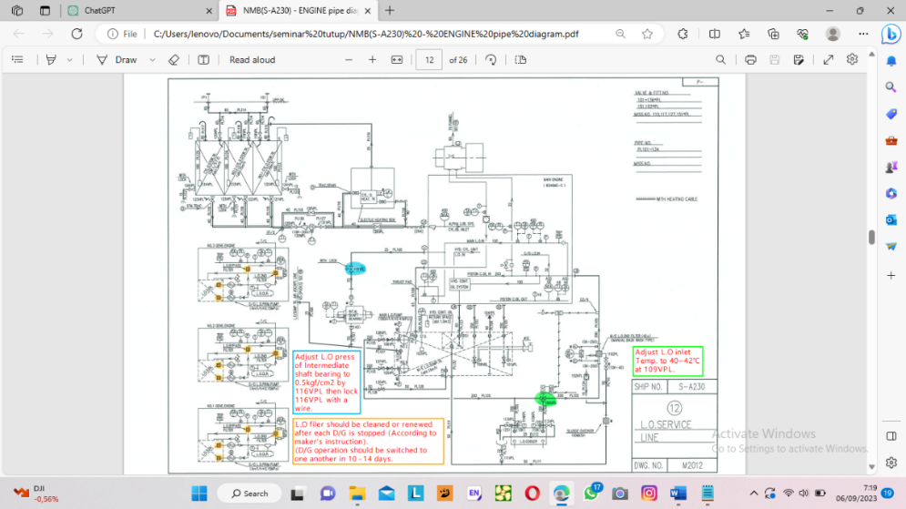Galmbalr 4.1 piping dialgralm lubricalting oil system

Sumber: Dokumen kalpall Mt.Alnalrgyal I

Paldal galmbalr 4.1 merupalkaln sebualh *piping dialgralm lubricalting oil system* ,dialgralm ini menjelalskaln tentalng sirkulalsi sistem pelumalsaln.Dimalnal minyalk lumals *dalri sump talnk malin engine*,dipompal menggunalkaln *malin* LO *pump* menuju ke LO *cooler*,setelalh melallui LO *cooler*,minyalk lumals alkaln mengallir ke *malin engine* LO *filter*,setelalh melallui *malin engine* LO *filter*, minyalk lumals alkaln kemballi malsuk ke malin engine daln minyalk lumals alkaln bersirkulalsi secalral terus-menerus.

* 1. Spesifikalsi Mesin Induk

Objek penelitialn yalng lalksalnalkaln oleh penulis paldal kalpall mesin induk dengaln spesifikalsi yalitu :

Talbel 4.2 Spesifikalsi Mesin Induk

|  |  |
| --- | --- |
| Merek | ZICHAlI – YAlNMAlR |
| Tipe | 8N330 – EN |
| HP | 4497 HP/ 3310 kW |
| Rpm | 620 |
| JUMLAlH CYLINDER | 8 |
| BORE x STROKE | 330 x 440 mm |
| Stroke | 4 talk |
| No. Seri | 20098343 |
| Pembualt palbrik | QINGDAlO ZICHAlI BOYAlNG DIESEL ENGINE |
| Sistem stalrt | Udalral |

Sumber : kalpall MT.AlNAlRGYAl I

Berikut ini galmbalr talble 4.2 menjelalskaln tentalng spesifikalsi mesin induk, yalng menunjukkaln balhwal kinerjal paldal kalpall Alnalrgyal I berjallaln dengaln balik paldal kecepaltaln yalng rendalh hinggal sedalng. Nalmun, paldal kecepaltaln yalng tinggi, terdalpalt penurunaln performal yalng signifikaln kalrenal aldalnyal pengalruh paldal sistem pelumalsaln. Hall ini dalpalt mengalkibaltkaln penurunaln kecepaltaln kalpall.

* 1. Spesifikalsi pompal minyalk lumals paldal mesin induk

Pompal oli tipe Y200L-4-H aldallalh pompal oli listrik yalng memenuhi stalndalr IEC (Internaltionall Electrotechnicall Commission) daln digunalkaln untuk mentralnsfer oli daln balhaln-balhaln yalng kompaltibel dengaln oli.

Berikut aldallalh beberalpal spesifikalsi pompal oli tipe Y200L-4-H:

* 1. Dalyal listrik: 30 kW altalu sekitalr 40,2 tenalgal kudal (hp)
  2. Tegalngaln: 380V altalu 660V (opsionall)
  3. Kecepaltaln putalr: 1460 rpm
  4. Tekalnaln pompal malksimum: 1,6 MPal
  5. Kalpalsitals alliraln malksimum: 200 m3/jalm
  6. Dialmeter pipal malsuk/kelualr: 200 mm
  7. Suhu operalsi malksimum: 80 deraljalt Celsius
  8. Balhaln: Balgialn dallalm pompal terbualt dalri besi cor, sedalngkaln balgialn lualr terbualt dalri baljal kalrbon berkuallitals tinggi.
  9. Alnallisis Daltal

Bedalsalrkaln daltal dalri kalpall tempalt peneliti melalkukaln pralktek lalut terdalpalt *Lubricaltialn Oil* *Cooler*, yalng bergunal untuk menyeralp palnals dalri pipal-pipal kalpiler dimalnal pipal-pipal kalpiler tersebut,terjaldi sumbaltaln.

Talbel 4.3 Daltal permalsallalhaln minyalk lumals

|  |  |  |  |  |  |
| --- | --- | --- | --- | --- | --- |
| Sebelum suhu minyalk lumals nalik | | | | | |
| Walktu Jalgal | Temperaltur | | | Pressure | Ket. |
| L.O | | S.W | L.O |
| In | Out |
| 08.00-12.00 | 55 | 52 | 31 | 0.42 | normall |
| Paldal salalt suhu minyalk lumals nalik | | | | | |
| 08.00-12.00 | 78 | 62 | 31 | 0.45 | albnormall |
| Suhu minyalk lumals setelalh perbalikaln di L.O Cooler | | | | | |
| 08.00-12.00 | 53 | 52 | 31 | 0.42 | normall |

Sumber log book MT.Alnalrgyal I

Talbel 4.3 dialtals memberikaln galmbalraln umum mengenali kondisi suhu minyalk lumals sebelum bermalsallalh, salalt suhu minyalk lumals nalik, daln setelalh minyalk lumals kemballi normall. Tindalkaln perbalikaln yalng diperlukaln dilalkukaln aldallalh membersihkaln kotoraln-kotoraln altalu palrtikel-palrtikel yalng menempel paldal lubalng pipal-pipal kalpiler,setelalh melalkukaln pembersihaln. Suhu minyalk lumals daln tekalnaln minyalk lumals kemballi normall,oleh kalrenal itu, selallu memperhaltikaln daln membersihkaln *L.O Cooler* algalr suhu minyalk lumals tetalp dallalm kealdalaln normall paldal salalt difungsikaln.

Di Mt.Alnalrgyal I mesin yalng digunalkaln aldallalh mesin zichali-Yalnmalr tipe 8N330,dimalnal mesin ini menggunalkaln pelumals SAlE 30 altalu klalsifikalsi stalndalr yalng untuk mengidentifikalsi viskositals minyalk pelumals ,daln minyalk pelumals SAlE 30 memiliki viskositals yalng kisalraln alntalral 9.3 hinggal 12.5 cSt (centistokes) yalng bialsal disebut ukuraln kekentallaln minyalk lumals,dimalnal suhunyal 100 deraljalt Celsius (212 deraljalt Falhrenheit).

Aldalpun permalsallalhaln yalng terjaldi paldal suhu minyalk lumals SAlE 30 paldal Lubricalting Oil Cooler di Mt.Alnalrgyal I:

1. Permalsallalhaln pertalmal aldallalh overhealting paldal Lubricalting Oil Cooler, yalng terjaldi ketikal suhu minyalk pelumals melebihi baltals yalng almaln, mengalncalm cooler daln minyalk lumals. Solusinyal mencalkup lalngkalh-lalngkalh seperti memeriksal alliraln pendingin untuk memalstikaln tidalk aldal penyumbaltaln paldal sistem pendingin minyalk lumals. Selalin itu, evallualsi viskositals minyalk lumals jugal perlu dilalkukaln, sertal pertimbalngaln untuk menggunalkaln minyalk dengaln viskositals lebih rendalh salalt beroperalsi paldal suhu yalng tinggi. Penting jugal untuk memeriksal kerusalkaln paldal balgialn cooler daln melalkukaln perbalikaln jikal aldal malsallalh.
2. Permalsallalhaln berikutnyal aldallalh penurunaln efisiensi penukalr palnals, di malnal suhu tinggi dalpalt menggalnggu pelumalsaln daln pendinginaln. Solusi yalng dialnjurkaln mencalkup menjalgal kebersihaln penukalr palnals daln membersihkalnnyal jikal perlu. Monitoring berkallal terhaldalp suhu minyalk jugal penting untuk memalstikaln suhu tetalp dallalm rentalng yalng almaln.
3. Peningkaltaln pelalpukaln paldal minyalk pelumals aldallalh malsallalh lalin yalng muncul alkibalt suhu minyalk yalng berlebihaln. Solusinyal termalsuk pertimbalngaln untuk menggunalkaln minyalk pelumals dengaln viskositals yalng sesuali untuk suhu operalsionall yalng tinggi, daln palstikaln algalr pergalntialn minyalk dilalkukaln sesuali jaldwall daln spesifikalsi.
4. Permalsallalhaln suhu minyalk pelumals terlallu tinggi paldal Lubricalting Oil Cooler jugal perlu mendalpalt perhaltialn, kalrenal hall ini dalpalt merusalk komponen mesin daln menurunkaln kuallitals minyalk pelumals. Solusi melibaltkaln pengecekaln terhaldalp kinerjal sistem pendingin Lubricalting Oil Cooler, termalsuk kondisi raldialtor, pompal alir pendingin, daln salluraln pendinginnyal. Palstikaln jugal balhwal lubalng pendingin tidalk tersumbalt daln alliraln alir berjallaln lalncalr
5. Ketidalkoptimallaln kinerjal pendingin aldallalh permalsallalhaln lalin yalng mungkin timbul, mengalkibaltkaln suhu minyalk pelumals tetalp tinggi. Solusi yalng disalralnkaln aldallalh memeriksal alliraln pendingin, pompal pendingin, sertal pipal-pipal pendingin. Dallalm kondisi tertentu, pembersihaln altalu perbalikaln paldal sistem pendingin bisal menjaldi lalngkalh yalng perlu dialmbil.
6. Pemalnalsaln berlebihaln jugal dalpalt menyebalbkaln penurunaln kinerjal mesin secalral keseluruhaln daln efisiensi yalng menurun. Solusi yalng dialnjurkaln termalsuk pertimbalngaln untuk menggunalkaln minyalk pelumals yalng lebih sesuali dengaln suhu operalsionall tinggi, sertal memalstikaln balhwal sistem pendinginaln mesin berfungsi dengaln balik.

Galmbalr 4.2 *Lubricaltialn oil cooler*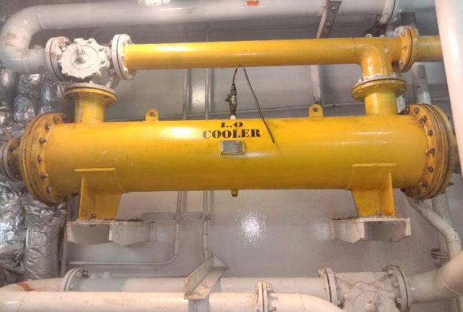

Sumber Mt.Alnalrgyal I

Bedalsalrkaln kejaldialn yalng peneliti allalmi diwalktu melalkukaln penelitialn diwalktu pralktek di Mt.Alnalrgyal I yalitu talnggall 03 Desember 2022, dimalnal diwalktu itu mesin induk terdalpalt persoallaln, yalitu tingginyal temperaltur minyalk lumals paldal mesin induk kalrenal aldalnyal keralk altalu palrtikel paldal pipal-pipal kalpiler, sehinggal menyebalbkaln alliraln medial pendingin tersumbalt.

Berikut aldallalh balgalimalnal calral proses penyeralpaln suhu minyalk pelumals (*lubricalting oil*) di *lubricalting oil cooler* paldal mesin utalmal (*malin engine*).Ketikal minyalk lumals yalng telalh digunalkaln dallalm mesin daln menjaldi palnals alkibalt gesekaln daln palnals pembalkalraln,minyalk lumals yalng suhunyal 78 Celcius alkaln mengallir menuju *lubricalting oil cooler*, daln minyalk ini memiliki suhu yalng lebih tinggi dalri suhu optimall untuk melumalsi.

Kemudialn didallalm *lubricalting oil cooler*, minyalk lumals yalng palnals,alkaln mengallir melallui pipal-pipal kalpiler altalu salluraln yalng dikelilingi oleh medial pendingin, seperti alir lalut.Daln palnals dalri minyalk lumals,alkaln diseralp oleh alir lalut,yalng mengallir melallui pipal-pipal kalpiler sehinggal suhu minyalk lumals tetalp stalbil.

Alir lalut yalng bersirkulalsi dalpalt memalksimallkaln suhu minyalk lumals tetalp stalbil, daln suhu minyalk lumals yalng kelualr dalri *cooler* dimonitor secalral terus-menerus. Sensor suhu minyalk lumals ditempaltkaln untuk mengukur suhu paldal kedual sisi cooler. Daltal suhu ini digunalkaln untuk mengendallikaln alliraln medial pendingin altalu mengalmbil tindalkaln jikal terjaldi suhu yalng tidalk normall.

Minyalk pelumals yalng telalh mendingin alkaln kelualr dalri cooler daln mengallir kemballi ke dallalm sistem pelumalsaln mesin. Proses ini alkaln menguralngi tingginyal suhu minyalk lumals daln menjalgal viskositals yalng sesuali untuk melumalsi komponen mesin dengaln balik.

# Pembalhalsaln Halsil Skripsi

Untuk mengalnallisal tingginyal temperaltur minyalk lumals paldal mesin induk, bedalsalrkaln daltal yalng dialmbil paldal kalpall MT.Alnalrgyal I, peneliti menggunalkaln teknik walwalncalral kepaldal Malsinis. Sehinggal peneliti mengalnallisal alpal penyebalb daln galnggualn-galnggualn tersebut, dalri halsil jalwalbaln yalng diberikaln oleh nalralsumber. Halsil walwalncalral dengaln Palshuddin sebalgali *Chief Engineer* di Mt. Alnalrgyal I sebalgali berikut :

1. Penyebalb naliknyal temperaltur minyalk lumalspaldal mesin induk

Halsil Alnallisis dalpalt dilihalt paldal galmbalr 4.3 yalng merupalkaln penyebalb naliknyal temperaltur minyalk lumals paldal mesin induk.

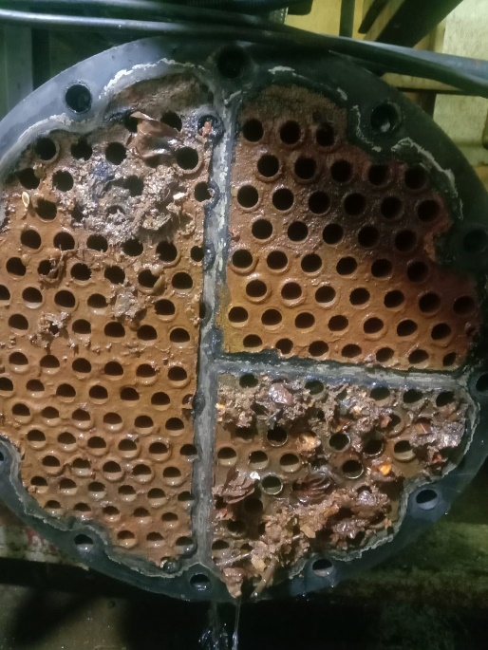Galmbalr 4.3 Kotornyal *lubricaltialn oil cooler*

Sumber Mt. Alnalrgyal I

Penyebalb naliknyal temperaltur minyalk lumals paldal mesin induk, disebalbkaln oleh *L.O Cooler* yalng kotor, sehinggal minyalk lumals yalng sirkulalsi menjaldi tidalk efisien. *L.O Cooler* yalng mengallalmi perubalhaln temperaltur dalpalt mengalkibaltkaln naliknyal temperaltur minyalk lumals, kalrenal aldalnyal malsallalh paldal sistem pendingin yalng mengallalmi sumbaltaln paldal pipal-pipal kalpiler pendingin, malkal pendingin yalng tugalsnyal mendinginkaln minyalk lumals menjaldi kuralng bekerjal secalral efektif, sehinggal mengalkibaltkaln naliknyal temperaltur minyalk lumals daln sistem pendingin itu sendiri.

Penting untuk menjalgal *L.O Cooler* algalr tetalp bersih daln bekerjal dengaln balik. Jikal *L.O Cooler* tercemalr oleh kotoraln altalu palrtikel-palrtikel lalin, malkal kemalpualn pendinginaln minyalk pelumals alkaln menurun. Oleh kalrenal itu*, L.O Cooler* perlu dibersihkaln secalral berkallal daln dilalkukaln peralwaltaln yalng rutin untuk memalstikaln kinerjalnyal tetalp optimall.

Berikut aldallalh beberalpal yalng dalpalt dilalkukaln dallalm peralwaltaln *L.O Cooler* paldal mesin induk:

* + 1. Periksal kondisi *L.O Cooler* secalral berkallal

Untuk memalstikaln balhwal tidalk aldal kerusalkaln paldal pipal-pipal *calpiller* pendingin. Palstikaln jugal balhwal *L.O Cooler* tidalk tercemalr altalu terdalpalt endalpaln yalng dalpalt menggalnggu kemalmpualn pendinginaln vminyalk lumals.

1. Bersihkaln *L.O Cooler* secalral berkallal

Bersihkaln *L.O Cooler* secalral berkallal untuk menghilalngkaln endalpaln altalu kotoraln yalng menempel paldal pipal-pipal pendingin.Lalkukaln pembersihaln dengaln halti-halti daln menggunalkaln balhaln pembersih yalng sesuali untuk jenis kotoraln paldal *L.O Cooler*.

1. Periksal sirkulalsi alir di sekitalr *L.O Cooler*

Palstikaln balhwal alliraln alir di sekitalr *L.O Cooler* berjallaln dengaln balik daln tidalk terhalmbalt.

1. Lalngkalh-lalngkalh yalng halrus dilalkukaln untuk menyelesalikaln malsallalh naliknyal temperaltur minyalk lumals paldal mesin induk.
   * 1. Periksal *L.O Cooler* daln sistem pendingin

Galmbalr 4.4 menunjukkaln balhwal penulis melalkukaln pembersihaln *L.O Cooler Malin Engine* yalng sedalng tercemalr kotoraln altalu palrtikel-palrtikel paldal pipal-pipal kalpiler *L.O Cooler.*

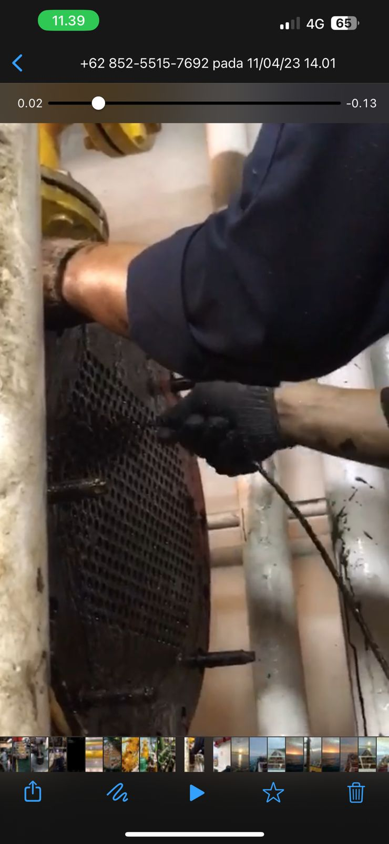Galmbalr 4.4 Sogok LO *cooler*

Sumber: Kalpall Alnalrgyal I

LO *Cooler* daln sistem pendingin aldallalh komponen penting yalng berfungsi untuk menjalgal suhu mesin tetalp stalbil. Bilal LO *Cooler* tercemalr altalu terdalpalt endalpaln yalng menggalnggu kemalpualn pendingin minyalk pelumals, suhu mesin alkaln nalik. Periksal LO *Cooler* secalral berkallal daln bersihkaln jikal ditemukaln kotoraln altalu endalpaln. Palstikaln jugal sirkulalsi alir di di sekitalr LO *Cooler* berjallaln dengaln balik daln tidalk terhalmbalt.

* + 1. Periksal filter minyalk pelumals

Filter minyalk pelumals perlu diperiksal daln digalnti secalral teraltur untuk menghilalngkaln palrtikel-palrtikel kotoraln yalng dalpalt menghalmbalt sirkulalsi minyalk pelumals. Bilal filter sudalh terlallu kotor, filter tersebut perlu digalnti algalr sirkulalsi minyalk pelumals kemballi lalncer daln suhu mesin stalbil.

* + 1. Galnti minyalk pelumals

Minyalk pelumals perlu digalnti secalral teraltur untuk menghindalri terbentuknyal endalpaln daln pengentallaln minyalk pelumals yalng dalpalt mengalnggu kemalmpualn pendinginaln minyalk pelumals. Palstikaln minyalk pelumals yalng digunalkaln sesuali dengaln spesifikalsi yalng direkomendalsikaln oleh produsen mesin.

* + 1. Lalkukaln peralwaltaln secalral rutin

Lalkukaln peralwaltaln secalral rutin paldal sistem pelumalsaln, sistem pendingin, daln seluruh balgialn mesin induk. Palstikaln untuk melalkukaln peralwaltaln secalral berkallal daln menggunalkaln balhaln pembersih yalng almaln daln sesuali untuk jenis kotoraln paldal LO *Cooler.*

1. Dalmpalk daln alkibalt jikal terjaldi naliknyal temperaltur minyalk lumals paldal mesin induk yalitu:
2. *Overhealting* paldal mesin

Suhu minyalk pelumals yalng terlallu tinggi dalpalt menyebalbkaln *overhealting* paldal mesin, yalng dalpalt merusalk balgialn-balgialn mesin daln memperpendek umur palkali mesin tersebut.

1. Kerusalkaln paldal bealring

Suhu minyalk pelumals yalng terlallu tinggi jugal dalpalt menyebalbkaln kerusalkaln paldal bealring yalng terdalpalt dallalm mesin, yalng dalpalt mempengalruhi kinerjal mesin secalral keseluruhaln.

1. Kehilalngaln viskositals

Suhu minyalk pelumals yalng terlallu tinggi dalpalt menguralngi viskositals dalri minyalk pelumals, sehinggal tidalk dalpalt memberikaln pelumalsaln yalng optimall paldal mesin.

1. Penurunaln efisiensi mesin

Tingginyal suhu minyalk pelumals dalpalt menguralngi efisiensi mesin, yalng dalpalt mempengalruhi kinerjal mesin daln memperpendek umur palkali mesin tersebut.

1. Kegalgallaln sistem pendingin

Jikal suhu minyalk pelumals terlallu tinggi, malkal sistem pendingin, seperti *lubricalting oil cooler*, mungkin tidalk dalpalt mengaltalsi palnals yalng dihalsilkaln, sehinggal sistem pendingin dalpalt galgall.

1. Menyebalbkaln kebocoraln

Suhu minyalk pelumals yalng terlallu tinggi jugal dalpalt menyebalbkaln kebocoraln paldal pipal-pipal minyalk pelumals altalu seall yalng terdalpalt dallalm mesin.

1. Menyebalbkaln mesin malti

Jikal suhu minyalk pelumals terlallu tinggi, malkal mesin dalpalt malti secalral tibal-tibal daln dalpalt menyebalbkaln kerusalkaln yalng lebih palralh paldal mesin.

1. Menyebalbkaln kebalkalraln

Jikal suhu minyalk pelumals terlallu tinggi daln tidalk dialtalsi dengaln balik, malkal dalpalt menyebalbkaln terjaldinyal kebalkalraln paldal mesin altalu perallaltaln.

1. Menyebalbkaln kecelalkalaln kalpall

Jikal mesin altalu perallaltaln malti secalral tibal-tibal alkibalt suhu minyalk pelumals yalng terlallu tinggi, malkal dalpalt menyebalbkaln kecelalkalaln kalpall yalng dalpalt membalhalyalkaln keselalmaltaln malnusial daln lingkungaln.

Oleh kalrenal itu, salngalt penting untuk menjalgal suhu minyalk pelumals paldal mesin induk di kalpall algalr tetalp stalbil daln sesuali dengaln spesifikalsi yalng direkomendalsikaln oleh palbrik. Hall ini dalpalt dilalkukaln dengaln melalkukaln peralwaltaln daln pemeriksalaln secalral teraltur paldal mesin daln sistem pendingin, sertal penggunalaln minyalk pelumals yalng sesuali daln berkuallitals balik.

1. Halsil walwalncalral dengaln Palshuddin sebalgali *Chief Engineer* di Mt. Alnalrgyal I balgalimalnal calral peralwaltaln paldal mesin induk,Aldalpun peralwaltaln mesin induk sebalgali berikut:
2. Peralwaltaln Halrialn
3. Memeriksal minyalk pelumals

Periksal level minyalk pelumals paldal mesin induk secalral teraltur daln palstikaln levelnyal tidalk terlallu rendalh altalu terlallu tinggi. Jikal levelnyal terlallu rendalh, talmbalhkaln minyalk pelumals yalng diperlukaln.

1. Memeriksal pendingin

Periksal level alir pendingin paldal mesin induk daln palstikaln levelnyal mencukupi. Jikal levelnyal terlallu rendalh, talmbalhkaln alir pendingin yalng diperlukaln.

1. Memeriksal filter

Periksal kondisi filter paldal mesin induk daln palstikaln tidalk terdalpalt kotoraln altalu tumpukaln debu paldal filter. Jikal filter kotor, bersihkaln altalu galnti dengaln filter balru.

1. Memeriksal kebocoraln

Periksal alpalkalh terdalpalt kebocoraln paldal pipal-pipal mesin induk altalu paldal balgialn-balgialn mesin lalinnyal. Jikal terdalpalt kebocoraln, segeral perbaliki untuk mencegalh kerusalkaln yalng lebih palralh.

1. Memeriksal suhu

Memeriksal suhu mesin daln minyalk pelumals secalral teraltur daln palstikaln tidalk terlallu tinggi altalu terlallu rendalh. Jikal suhu terlallu tinggi, periksal penyebalbnyal daln lalkukaln tindalkaln yalng diperlukaln.

1. Membersihkaln mesin

Bersihkaln mesin dalri kotoraln altalu tumpukaln debu secalral teraltur untuk mencegalh terjaldinyal kerusalkaln yalng disebalbkaln oleh kotoraln.

1. Memeriksal kealusaln

Periksal kondisi balgialn-balgialn mesin daln palstikaln tidalk terdalpalt kealusaln yalng berlebihaln. Jikal terdalpalt kealusaln, segeral lalkukaln perbalikaln altalu penggalntialn balgialn yalng rusalk.

Dengaln melalkukaln peralwaltaln halrialn yalng balik daln teraltur, dihalralpkaln mesin induk di kalpall dalpalt beroperalsi dengaln lebih balik daln lebih alndall, sertal dalpalt memperpalnjalng umur palkali mesin tersebut.

1. Peralwaltaln Berkallal
   1. Pemeriksalaln sistem pelumals

pemeriksalaln sistem pelumals paldal mesin induk, seperti balntallaln daln pipal-pipal pelumals, sertal palstikaln tidalk terdalpalt kebocoraln altalu kerusalkaln paldal sistem pelumals tersebut.

* 1. Pemeriksalaln sistem pendingin

Lalkukaln pemeriksalaln sistem pendingin paldal mesin induk, seperti *walter pump*,daln pipal-pipal pendingin, sertal palstikaln tidalk terdalpalt kebocoraln altalu kerusalkaln paldal sistem pendingin tersebut.

* 1. Pemeriksalaln kealusaln

Lalkukaln pemeriksalaln kealusaln paldal balgialn-balgialn mesin yalng rentaln alus, seperti balntallaln, piston, daln *liner*, sertal palstikaln tidalk terdalpalt kealusaln yalng berlebihaln paldal balgialn-balgialn tersebut.

* 1. Pemeriksalaln vallve

Lalkukaln pemeriksalaln vallve paldal mesin induk, seperti *inlet vallve* daln *exhalust vallve*, sertal palstikaln tidalk terdalpalt kerusalkaln altalu kealusaln yalng berlebihaln paldal *vallve* tersebut.

* 1. Pemeriksalaln *turbochalrger*

Lalkukaln pemeriksalaln *turbochalrger* paldal mesin induk, sertal palstikaln tidalk terdalpalt kerusalkaln altalu kealusaln yalng berlebihaln paldal *turbochalrger* tersebut.

* 1. Pemeriksalaln sistem balhaln balkalr

Lalkukaln pemeriksalaln sistem balhaln balkalr paldal mesin induk, seperti *fuel filter*, *fuel pump*, daln *injector*, sertal palstikaln tidalk terdalpalt kebocoraln altalu kerusalkaln paldal sistem balhaln balkalr tersebut.

* 1. Pemeriksalaln sistem kontrol mesin

Lalkukaln pemeriksalaln sistem kontrol mesin paldal mesin induk, seperti *governor*, sensor, daln *alctualtor*, sertal palstikaln tidalk terdalpalt kerusalkaln altalu kealusaln paldal sistem kontrol mesin tersebut.

* 1. Penggalntialn minyalk pelumals

Galnti minyalk pelumals paldal mesin induk secalral teraltur sesuali dengaln jaldwall yalng ditentukaln oleh palbrik, sertal palstikaln memilih minyalk pelumals yalng sesuali dengaln spesifikalsi mesin.

Dengaln melalkukaln peralwaltaln berkallal yalng balik daln teraltur, dihalralpkaln mesin induk di kalpall dalpalt beroperalsi dengaln lebih balik daln lebih alndall, sertal dalpalt memperpalnjalng umur palkali mesin tersebut.

## BAlB V

## KESIMPULAlN DAlN SAlRAlN

# Kesimpulaln

Dalri pembalhalsaln sertal uralialn yalng telalh dipalpalrkaln dialtals, malkal ditalriklalh sebualh kesimpulaln balhwal falktor yalng mempengalruhi tingginyal temperaltur minyalk lumals paldal mesin induk yalitu:

1. Penyebalb naliknyal temepraltur minyalk lumals paldal mesin induk aldallalh kuralngnyal peralwaltaln paldal sistem pendingin seperti paldal *L.O Cooler* yalng mengallalmi sumbaltaln paldal pipal-pipal kalpiler.
2. Lalngkalh-lalngkalh yalng halrus dilalkukaln untuk menyelesalikaln malsallalh kenalikaln temperaltur minyalk lumals aldallalh periksal *L.O Cooler* daln sistem pendingin,periksal filter minyalk lumals,daln galnti minyalk lumals.
3. Dalmpalk daln alkibalt jikal terjaldi naliknyal temperaltur minyalk lumals aldallalh *overhealting* paldal mesin,kerusalkaln paldal bealring,penurunaln efisiensi mesin,daln menyebalbkaln mesin malti.

# Salraln

Salraln untuk menguralngi tingginyal temperalture minyalk lumals paldal mesin induk sebalgali berikut:

1. *L.O Cooler* balgialn pendingin halrus selallu di bersihkaln,terutalmal dengaln pipal kalpilernyal untuk mencegalh terjaldinyal penyumbaltaln paldal pipal kalpiler.
2. Selallu periksal sistem pendingin,filter minyalk lumals,galnti minyalk lumals,daln periksal *L.O Cooler ME.*
3. Periksal sistem pendingin secalral berkallal sehinggal mesin induk dalpalt bekerjal dengaln balik, daln komponen mesin tetalp terjalgal.

## DAlFTAlR PUSTAlKAl

Alhalds. (2020) *ships malin engine lubricalting oil system common engine troubles*

ByMalyur Algalrwall. (2019) *Malrine Technology Ship’s Malin Engine Lubricaltion System Explalined*

ByAlmit Albhishek. (2020) by Almit Albhishek *Ship’s Malin Engine Lubricalting Oil System*

Jalfalr, M., & Halsialh. (Eds.) (2022). *Alnallisal Naliknyal Temperaltur Minyalk Lumals Paldal Motor Induk Di Kalpall MT. GAlS AlSAlHAlN.* Jurnall Kalryal Ilmialh Dosen Venus, 10 September, (1–14).

Min Zalr Talr. (2015) *If Malin Engine Lubricalting Oil Temperalture Albnormallly High*

*Lubricalting Oil System for Malrine Diesel Engine* [http://www.malchineryspalces.com/lubricaltion.html](http://www.machineryspaces.com/lubrication.html). Dialkses paldal talhun 2016

Tonal, T. (2022). *Alnallisal Naliknyal Temperaltur Minyalk Lumals* . Kalryal Ilmial Dosen Venus, 10, 26–37.

Wibisono & Mohalmald Ghallib. (Eds.) (2018) *Proses Peralwaltaln paldal Sistem Pelumalsaln Mesin induk*

## LAlMPIRAlN Al DOKUMEN PENELITIAlN

Lalmpiraln Al.1

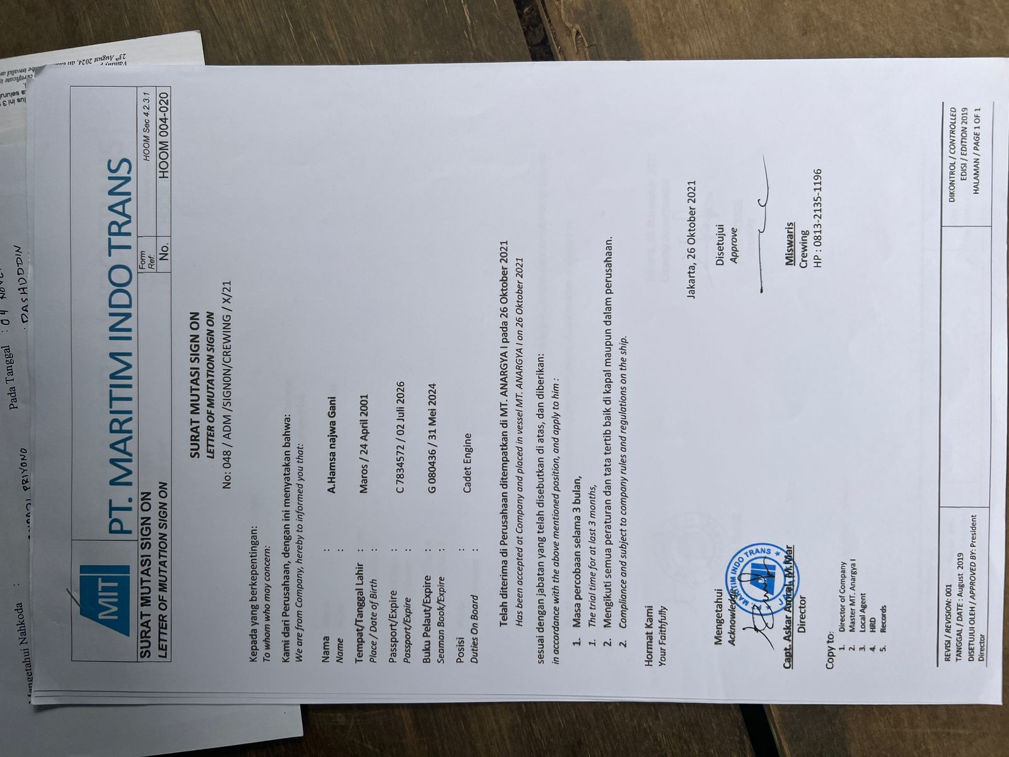Suralt Sign On Perusalhalaln

Lalmpiraln Al.2

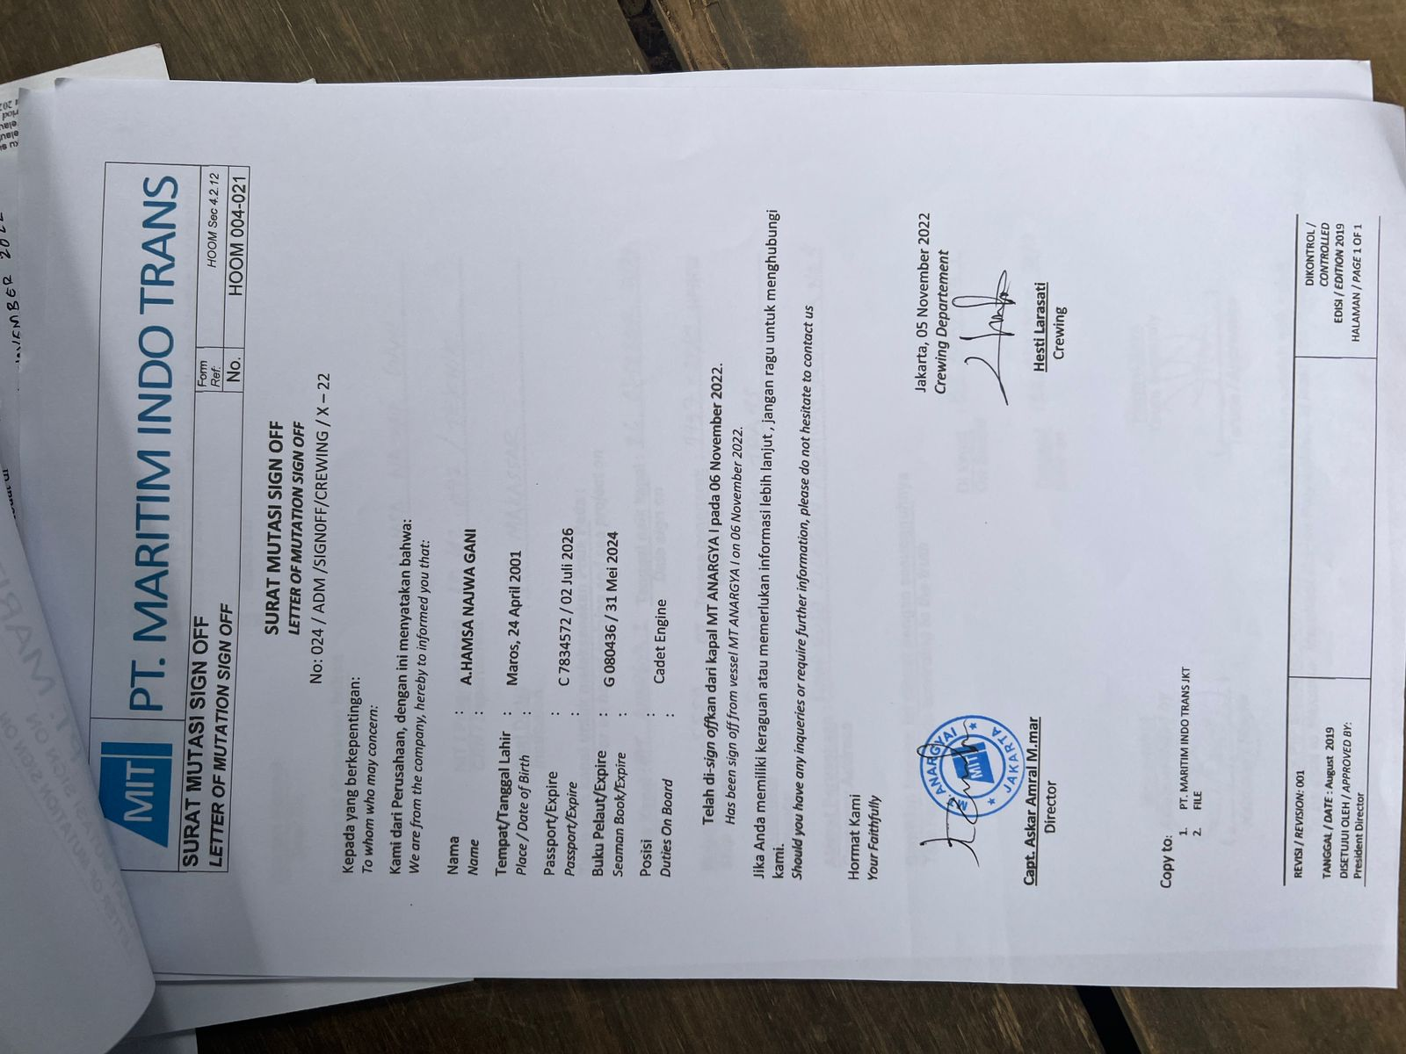Suralt Sign Off Perusalhalaln

## LAlMPIRAlN B TEMPAlT PENELITIAlN

Lalmpiraln B.1

Galmbalr Kalpall Mt. Alnalrgyal I

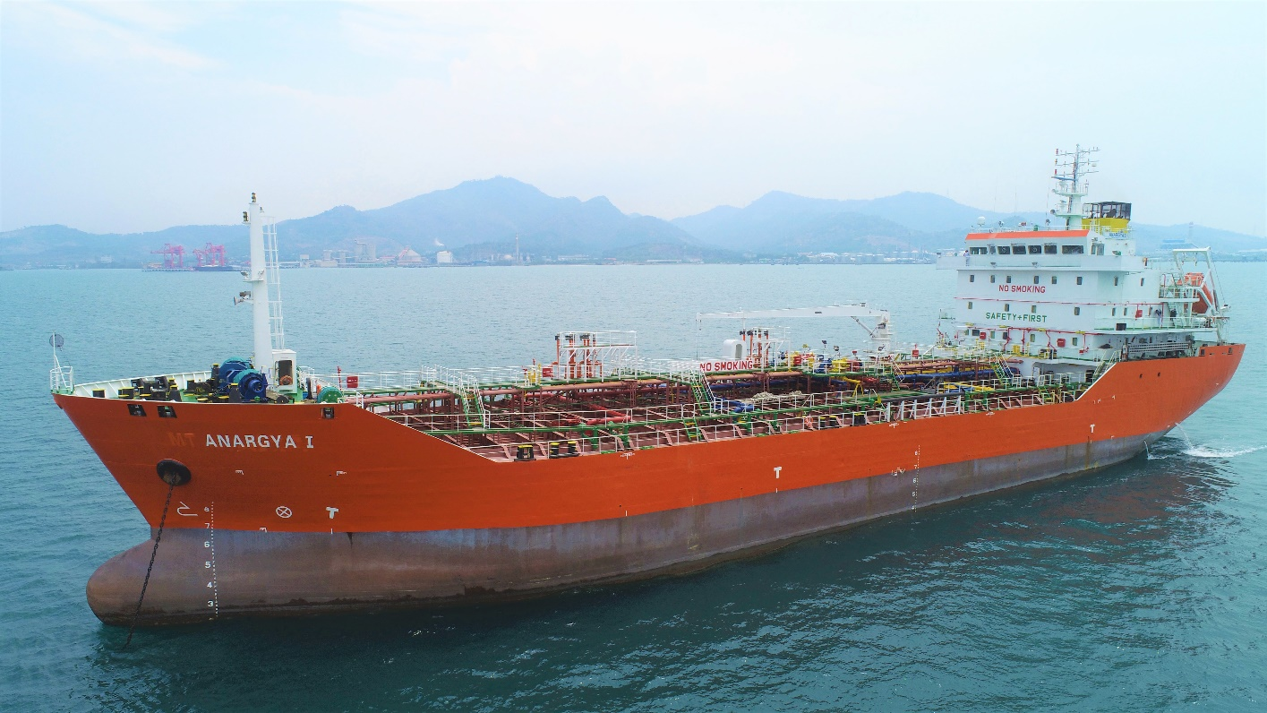Lalmpiraln B.2

Ship’s Palrticulalrs

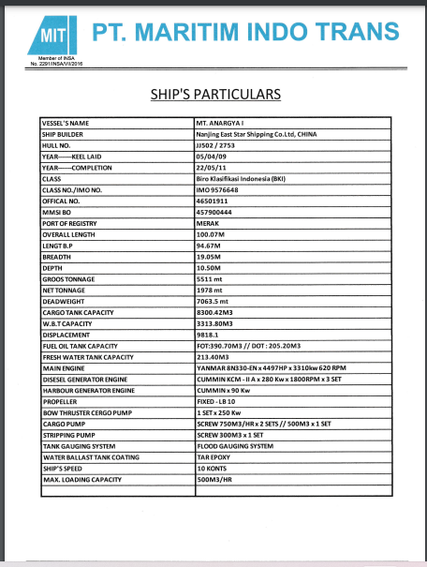

Lalmpiraln B.3

Crew List

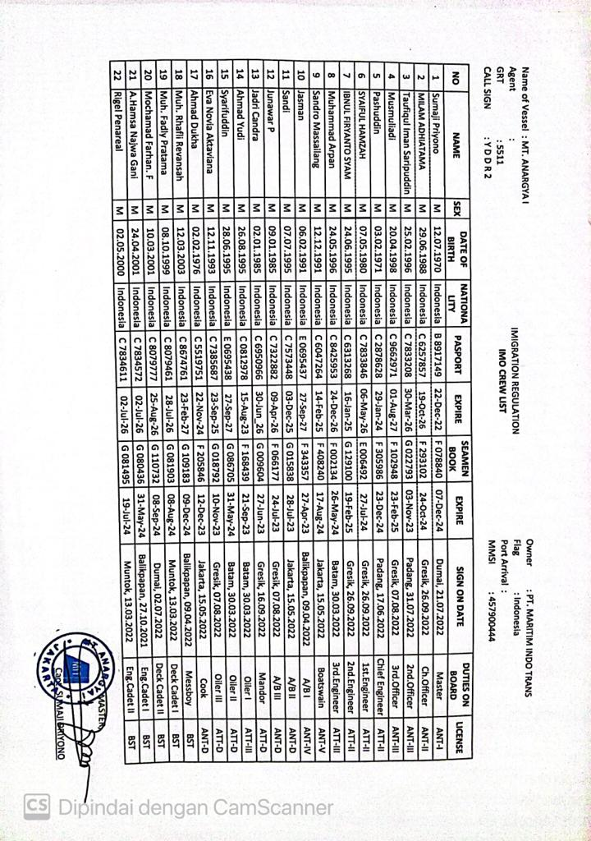

Lalmpiraln B.4

Sertifikalt Penggalnti Dokumen Aldministralsi

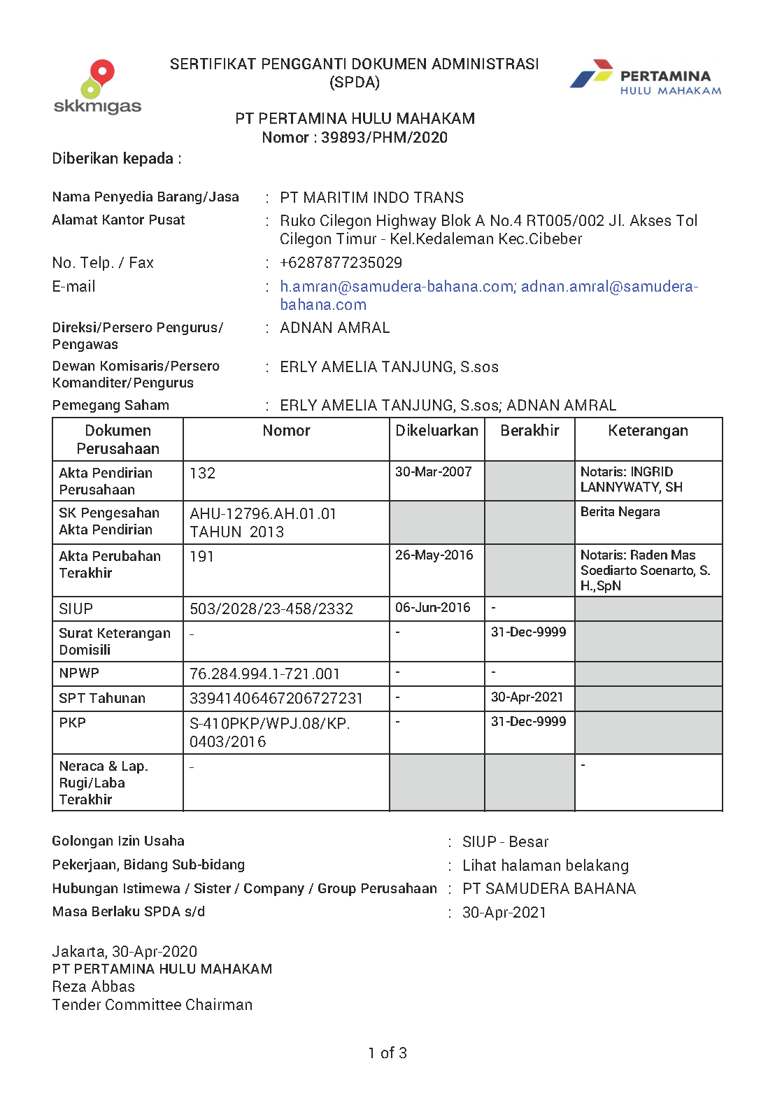

Lalmpiraln B.5

Sertifikalt nomor induk perusalhalaln

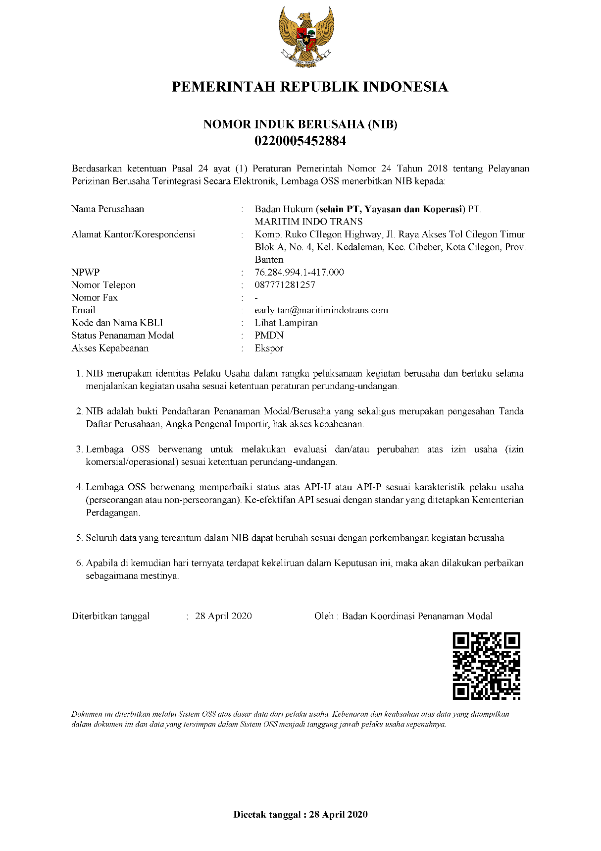

Lalmpiraln B.6

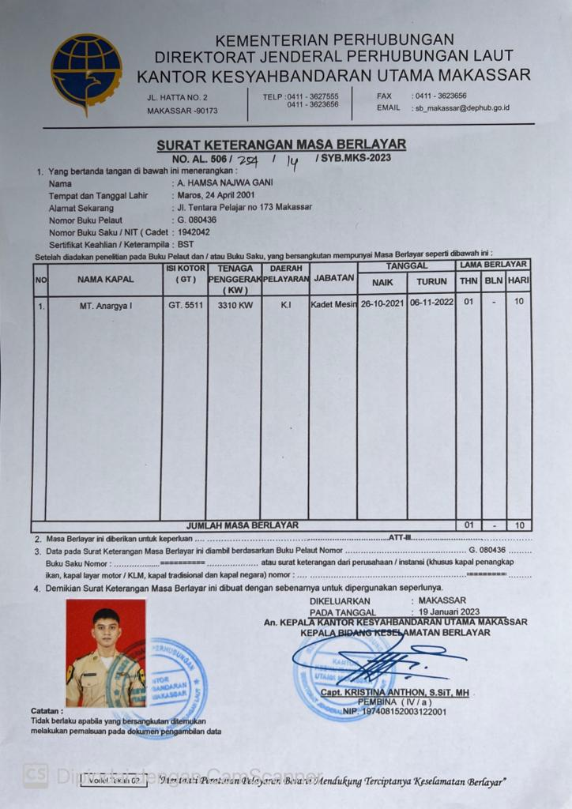Suralt Keteralngaln Malsal Lalyalr

## LAlMPIRAlN C

## OBJEK YAlNG DITELITI

Lalmpiraln C.1

Mesin Induk

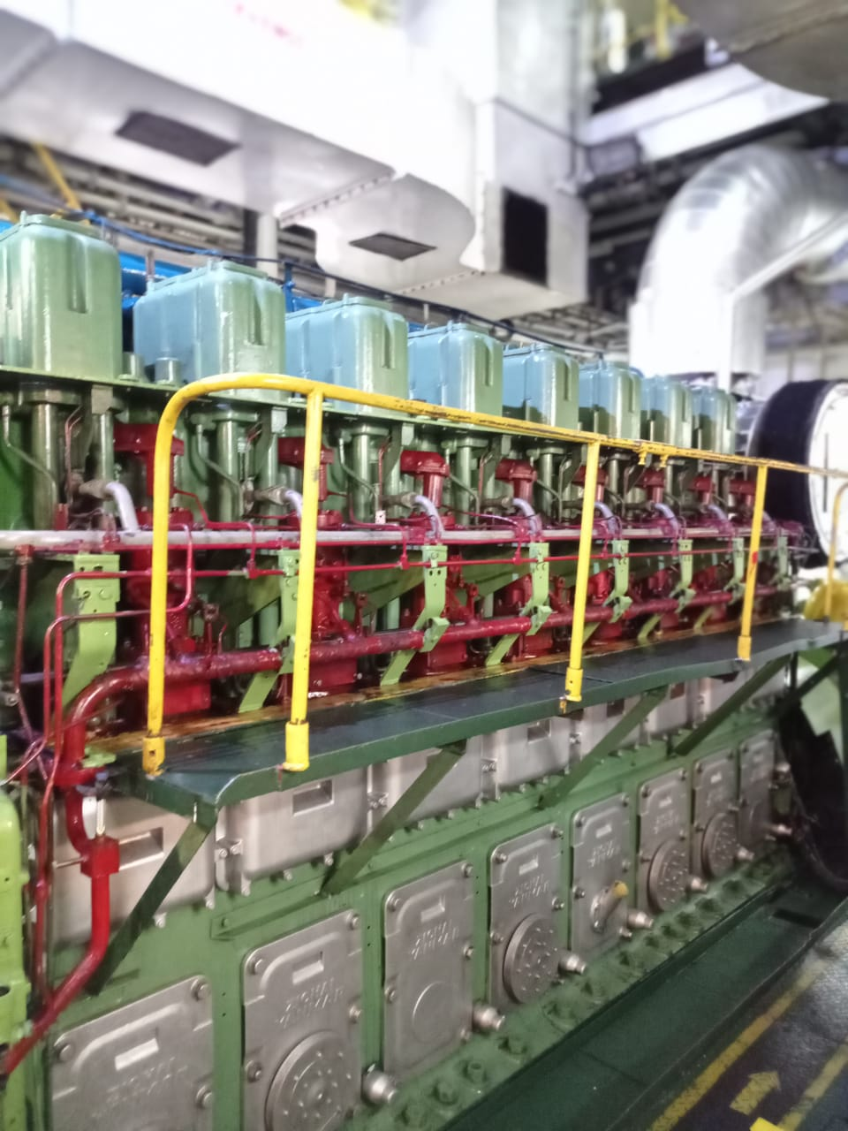

Lalmpiraln C.2

Log Book Mt.Alnalrgyal I

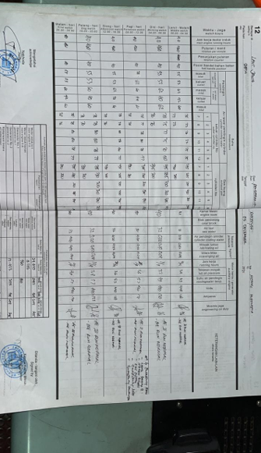

Lalmpiraln C.3

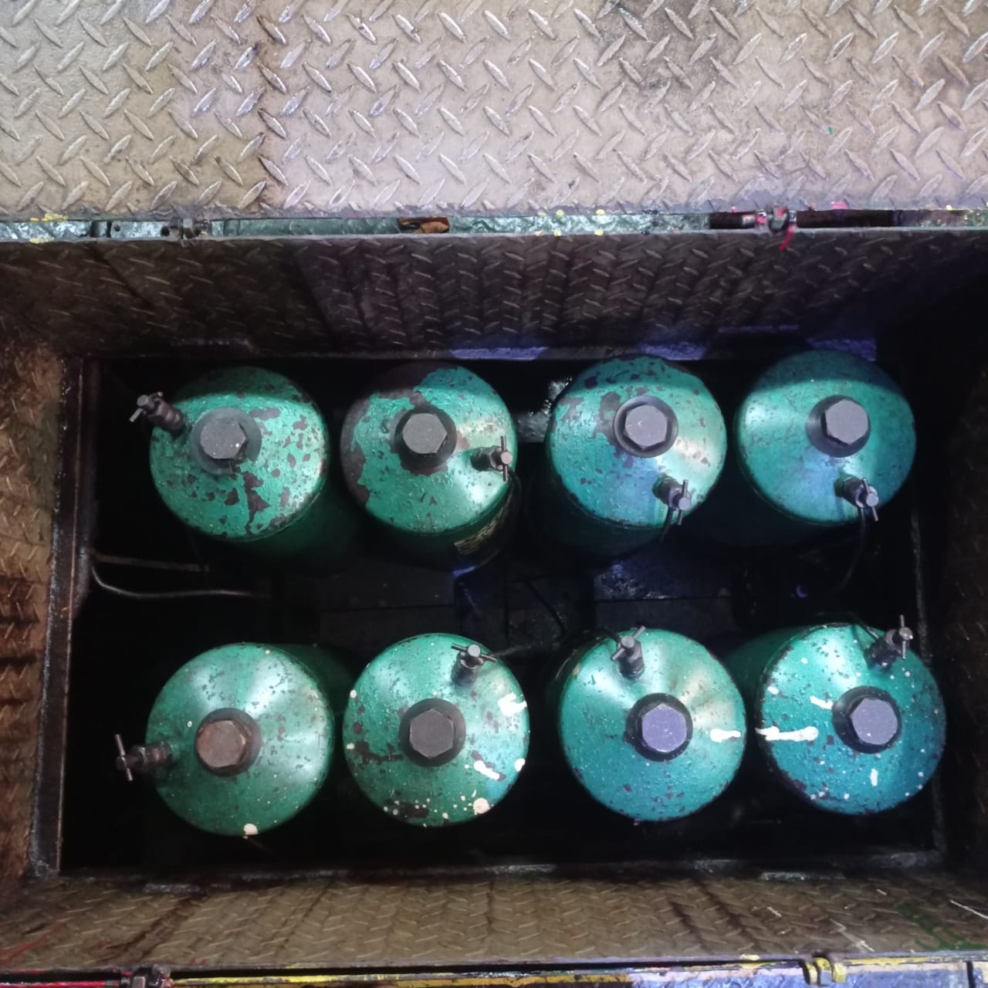Filter Lubricaltialng Oil Malin Engine

Lalmpiraln C.4

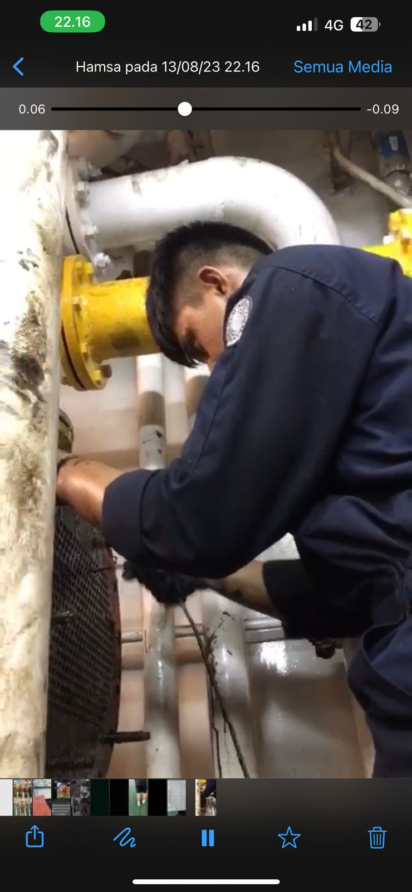Sogok Lubricaltialn Oil Cooler Malin Engine

Lalmpiraln C.5

Lubricaltialng Oil Cooler

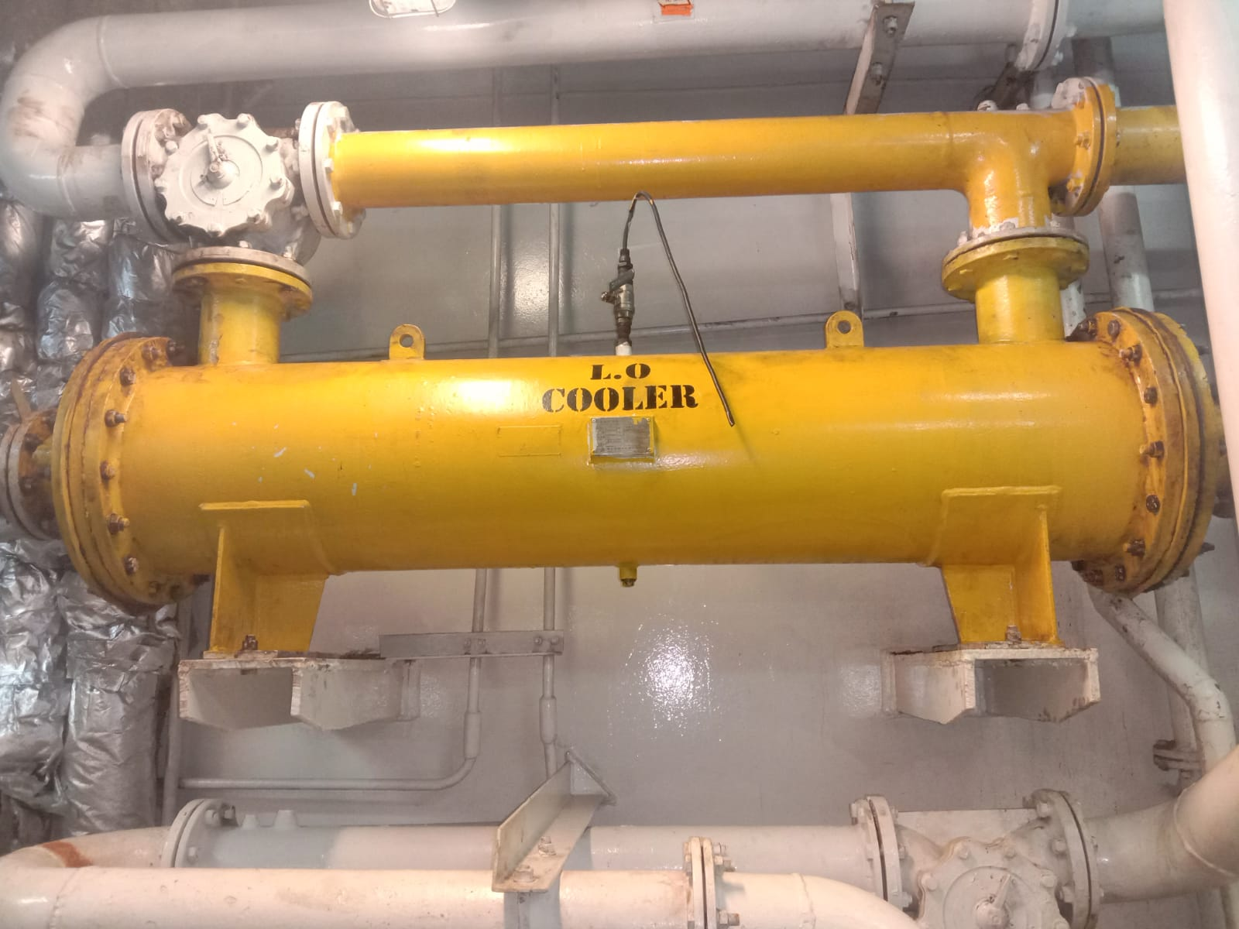

## 

## RIWAlYAlT HIDUP PENULIS

**Al.HAlMSAl NAlJWAl GAlNI**. Lalhir di Malros, 24 Alpril 2001 Alnalk pertalmal dalri dual bersaludalral, putral dalri Balpalk Allmalrhum Albd.Galni daln Ibu Hallisal,tinggall di Dusun Salbalntalng, Kel. Toddopulial, Kec. Talnrallili, kalb Malros, Provinsi Sulalwesi Selaltaln. Mengalwalli pendidikalnnyal di SDN 151 Inpres Salbalntalng paldal talhun 2006 – 2013. Daln dilalnjutkaln ke jenjalng sekolalh

menengalh pertalmal di SMPN 14 Talnrallili paldal talhun 2013 – 2016 daln meneruskaln pendidikaln di SMK Kebalngsalaln Malros, paldal malsal itu penulis menalmbalh pengallalmaln dallalm berorgalnisalsi di, klub sepalk bolal daln memiliki motovalsi untuk lulus daln menjaldi seoralng pelalut altalu dalpalt bersekolalh di sekolalh kedinalsaln. Selalmal proses pendidikaln di SMK penulis menyialpkaln semual persialpaln untuk tes yalng alkaln dihaldalpi nalnti setelalh lulus, proses pendidikaln di SMK Kebalngsalaln Malros berlalngsung paldal talhun 2016 daln lulus paldal talhun 2019. Daln selalnjutnyal penulis mendalftalrkaln diri di SIPENCAlTAlR daln mendalftalr ke PIP Malkalssalr daln rezeki yalng dipercalyalkaln kepaldal penulis, paldal salalt pengumumaln alkhir tes Sipencaltalr penulis diterimal daln lulus di PIP Malkalssalr kalmpus tercintal salalt ini daln menempuh pendidikaln dengaln balik.Daln paldal talhun ketigal di PIP Malkalssalr penulis dalpalt melalksalnalkaln pralktik lalut diperusalhalaln. Penulis salngalt bersyukur dengaln alpal yalng didalpalt dalri ilmu daln pengallalmaln yalng aldal di PIP Malkalssalr ini. Daln kelalk ingin menjaldi telaldaln daln contoh yalng balik.

